**TRƯỜNG ĐẠI HỌC BÀ RỊA – VŨNG TÀU**

**KHOA CÔNG NGHỆ KỸ THUẬT CÔNG NGHỆ**

**THIẾT KẾ VÀ PHÁT TRIỂN WEBSITE 2**

**ĐỀ TÀI: WEBSITE BÁN ĐÈN LIGHTEX**

*Họ Tên: Đào Phú Thịnh*

*Lớp: DH20LT*

*Giảng Viên: ThS Nguyễn Lan Hương*

# **ĐÁNH GIÁ CỦA GIẢNG VIÊN**

# **LỜI NÓI ĐẦU**

Trong kỷ nguyên công nghệ 4.0 ngày nay, việc sử dụng website để kinh doanh trực tuyến đã trở nên phổ biến hơn bao giờ hết. Với sự phát triển của thương mại điện tử, các website bán hàng trực tuyến đang ngày càng được ưa chuộng bởi tính tiện lợi và đa dạng sản phẩm.

Trong khuôn khổ của môn học “Thiết kế và phát triển website 2”, em đã chọn đề tài “Website bán đèn Lightex”. Đèn là một sản phẩm không thể thiếu trong các không gian sống và làm việc của mọi người. Với mong muốn mang đến cho khách hàng những trải nghiệm mua sắm đơn giản và tiện lợi hơn, em quyết định thiết kế một website bán hàng đèn trực tuyến với tên gọi “Lightex”.

Trong đồ án này, em sẽ trình bày quá trình thiết kế và phát triển website bán đèn Lightex, bao gồm các bước từ khảo sát thị trường, lên ý tưởng đến thiết kế giao diện, xây dựng hệ thống quản lý sản phẩm và đơn hàng, cũng như các tính năng liên quan khác. Hy vọng đề tài này sẽ đem lại giá trị thực tiễn cho chúng em cũng như các bạn quan tâm đến lĩnh vực thiết kế và phát triển website.

Em xin bày tỏ lòng biết ơn sâu sắc đến người hướng dẫn môn học thiết kế và phát triển website 2 của cô Nguyễn Lan Hương đã tận tình hướng dẫn, chỉ bảo và giúp đỡ, động viên em trong suốt quá trình nghiên cứu và hoàn thành bài báo cáo lần này.

Mặc dù đã cố gắng rất nhiều, nhưng bài báo cáo vẫn không tránh khỏi những thiếu sót, rất mong nhận được sự thông cảm, chỉ dẫn, giúp đỡ và đóng góp ý kiến của các của quý thầy cô và các bạn cùng lớp.

**Xin chân thành cảm ơn!**

# **MỤC LỤC**

**ĐÁNH GIÁ CỦA GIẢNG VIÊN** 2

**LỜI NÓI ĐẦU** 3

**MỤC LỤC** 4

**MỤC LỤC BẢNG BIỂU** 6

**Phần I.** **Tổng quan đề tài** 10

**1.** **Lý do chọn đề tài** 10

**2.** **Mục đích nghiên cứu** 10

**3.** **Xác định yêu cầu bài toán** 11

**4.** **Các chức năng chính của Website** 12

**Phần II.** **Phân tích hệ thống** 13

**1.** **Sơ đồ tổ chức** 13

**2.** **Sơ đồ use case** 13

**a.** **Sơ đồ** 13

**b.** **Đặc tả** 15

**3.** **Sơ đồ tuần tự** 29

**a.** **Người dùng** 29

**b.** **Quản lý** 34

**Phần III.** **Thiết kế cơ sở dữ liệu** 45

**1.** **Bảng Account** 45

**2.** **Bảng Customer** 46

**3.** **Bảng Category** 47

**4.** **Bảng Brand** 47

**5.** **Bảng Product** 48

**6.** **Bảng Cart** 49

**7.** **Bảng Bill** 49

**8.** **Bảng Favorite** 50

**9.** **Bảng Comment** 51

**10.** **Mối quan hệ** 52

**Phần IV.** **Giao diện và các chức năng** 53

**1.** **Đăng nhập** 53

**2.** **Đăng ký** 53

**3.** **Quên mật khẩu** 54

**4.** **Trang chủ** 54

**5.** **Giỏ hàng** 55

**6.** **Cảm ơn khi mua hàng** 55

**7.** **Chỉnh sửa thông tin cá nhân** 56

**8.** **Đổi mật khẩu** 56

**9.** **Đơn hàng đã mua** 57

**10.** **Trang thống kê** 57

**11.** **Quản lý người dùng** 58

**12.** **Tạo tài khoản người dùng** 58

**13.** **Chỉnh sửa tài khoản người dùng** 59

**14.** **Thông báo xóa tài khoản người dùng** 59

**15.** **Quản lý đơn hàng** 60

**16.** **Chi tiết đơn hàng** 60

**17.** **Quản lý sản phẩm** 61

**18.** **Tạo sản phẩm** 61

**19.** **Chỉnh sửa sản phẩm** 62

**20.** **Thông báo xóa sản phẩm** 62

**21.** **Quản lý loại sản phẩm** 63

**22.** **Tạo loại sản phẩm** 63

**23.** **Chỉnh sửa loại sản phẩm** 64

**24.** **Thông báo xóa loại sản phẩm** 64

**25.** **Quản lý nhãn hàng** 65

**26.** **Tạo nhãn hàng** 65

**27.** **Chỉnh sửa nhãn hàng** 66

**28.** **Thông báo xóa nhãn hàng** 66

**29.** **Lịch sử giao dịch** 67

**Phần V.** **Tài liệu tham khảo** 68

# **MỤC LỤC BẢNG BIỂU**

Bảng biểu 1 Ý nghĩa sơ đồ tổ chức 11

Bảng biểu 2 Đặc tả chức năng đăng ký 13

Bảng biểu 3 Đặc tả chức năng đăng nhập 13

Bảng biểu 4 Đặc tả chức năng quên mật khẩu 14

Bảng biểu 5 Đặc tả chức năng xem thông tin sản phẩm 14

Bảng biểu 6 Đặc tả chức năng thêm sản phẩm vào giỏ hàng 14

Bảng biểu 7 Đặc tả chức năng mua hàng 15

Bảng biểu 8 Đặc tả chức năng mua hàng 15

Bảng biểu 9 Đặc tả chức năng nạp tiền 15

Bảng biểu 10 Đặc tả chức năng Đánh giá sản phẩm 16

Bảng biểu 11 Đặc tả chức năng chỉnh sửa thông tin cá nhân 16

Bảng biểu 12 Đặc tả chức năng đổi mật khẩu 16

Bảng biểu 13 Đặc tả chức năng xem thống kê doanh thu 17

Bảng biểu 14 Đặc tả chức năng xem số lượng đơn hàng bán được trong ngày 17

Bảng biểu 15 Đặc tả chức năng quản lý người dùng 18

Bảng biểu 16 Đặc tả chức năng quản lý đơn hàng 19

Bảng biểu 17 Đặc tả chức năng quản lý sản phẩm 21

Bảng biểu 18 Đặc tả chức năng quản lý loại sản phẩm 24

Bảng biểu 19 Đặc tả chức năng Quản lý nhãn hàng 26

Bảng biểu 20 Đặc tả chức năng Xem lịch sử giao dịch 26

Bảng biểu 21 Đặc tả bảng Account 43

Bảng biểu 22 Đặc tả bảng Customer 43

Bảng biểu 23 Đặc tả bảng Category 44

Bảng biểu 24 Đặc tả bảng Brand 44

Bảng biểu 25 Đặc tả bảng Product 45

Bảng biểu 26 Đặc tả bảng Cart 46

Bảng biểu 27 Đặc tả bảng Bill 47

Bảng biểu 28 Đặc tả bảng Favorite 47

Bảng biểu 29 Đặc tả bảng Comment 48

**MỤC LỤC HÌNH ẢNH**

Hình 1 Sơ đồ tổ chức 14

Hình 2 Sơ đồ Use case 1 14

Hình 3 Sơ đồ Use case 2 15

Hình 4 Sơ đồ Use case 3 15

Hình 5 Sơ đồ Use case 4 15

Hình 6 Đăng nhập người dùng 30

Hình 7 Đăng ký 30

Hình 8 Đăng xuất 31

Hình 9 Quên mật khẩu 31

Hình 10 Thêm vào giỏ hàng 32

Hình 11 Thêm vào giỏ hàng 32

Hình 12 Xem đơn hàng 32

Hình 13 Nạp tiền 33

Hình 14 Yêu thích, hủy yêu thích sản phẩm 33

Hình 15 Mua hàng 33

Hình 16 Hủy đơn hàng 34

Hình 17 Sửa thông tin cá nhân 34

Hình 18 Đổi mật khẩu 34

Hình 19 Đăng nhập quản lý 35

Hình 20 Đăng xuất 35

Hình 21 Xem báo cáo 36

Hình 22 Xem danh sách người dùng 36

Hình 23 Thêm người dùng 37

Hình 24 Chỉnh sửa người dùng 37

Hình 25 Xóa người dùng 37

Hình 26 Xem danh sách đơn hàng 38

Hình 27 Cập nhật đơn hàng 38

Hình 28 Xem danh sách sản phẩm 39

Hình 29 Thêm sản phẩm 39

Hình 30 Chỉnh sửa sản phẩm 40

Hình 31 Xóa sản phẩm 40

Hình 32 Xem danh sách loại sản phẩm 41

Hình 33 Thêm loại sản phẩm 41

Hình 34 Chỉnh sửa loại sản phẩm 42

Hình 35 Xóa loại sản phẩm 42

Hình 36 Xem danh sách nhãn hàng 43

Hình 37 Thêm nhãn hàng 43

Hình 38 Chỉnh sửa nhãn hàng 44

Hình 39 Xóa nhãn hàng 44

Hình 40 Xem danh sách lịch sử đơn hàng 45

Hình 41 Account 45

Hình 42 Customer 46

Hình 43 Category 47

Hình 44 Brand 47

Hình 45 Product 48

Hình 46 Cart 49

Hình 47 Bill 49

Hình 48 Favorite 50

Hình 49 Comment 51

Hình 50 Mối quan hệ 52

Hình 51 Đăng nhập 53

Hình 52 Đăng ký 53

Hình 53 Quên mật khẩu 54

Hình 54 Trang chủ 54

Hình 55 Giỏ hàng 55

Hình 56 Cảm ơn khi mua hàng 55

Hình 57 Chỉnh sửa thông tin cá nhân 56

Hình 58 Đổi mật khẩu 56

Hình 59 Đơn hàng đã mua 57

Hình 60 Trang thống kê 57

Hình 61 Quản lý người dùng 58

Hình 62 Tạo tài khoản người dùng 58

Hình 63 Chỉnh sửa tài khoản người dùng 59

Hình 64 Thông báo xóa tài khoản người dùng 59

Hình 65 Quản lý đơn hàng 60

Hình 66 Chi tiết đơn hàng 60

Hình 67 Quản lý sản phẩm 61

Hình 68 Tạo sản phẩm 61

Hình 69 Chỉnh sửa sản phẩm 62

Hình 70 Thông báo xóa sản phẩm 62

Hình 71 Quản lý loại sản phẩm 63

Hình 72 Tạo loại sản phẩm 63

Hình 73 Chỉnh sửa loại sản phẩm 64

Hình 74 Thông báo xóa loại sản phẩm 64

Hình 75 Quản lý nhãn hàng 65

Hình 76 Tạo nhãn hàng 65

Hình 77 Chỉnh sửa nhãn hàng 66

Hình 78 Thông báo xóa nhãn hàng 66

Hình 79 Lịch sử giao dịch 67

# **Tổng quan đề tài**

## **Lý do chọn đề tài**

Lý do chọn đề tài "Website bán đèn Lightex" là do đây là một lĩnh vực đang phát triển và có tiềm năng lớn trong thị trường hiện nay. Nhu cầu sử dụng đèn của khách hàng đang tăng cao, đặc biệt là trong bối cảnh nhu cầu làm việc và học tập tại nhà tăng cao do ảnh hưởng của dịch Covid-19.

Với việc chọn đề tài "Website bán đèn Lightex" trong môn học Thiết kế và phát triển Website 2, lý do chính là để học tập và thực hành kỹ năng xây dựng website bán hàng trực tuyến. Đề tài này sẽ giúp bản thân có cơ hội rèn luyện và nâng cao các kỹ năng liên quan đến thiết kế và phát triển website, từ khâu lên ý tưởng, thiết kế giao diện đến triển khai, kiểm thử và tối ưu hóa.

Ngoài ra, việc thực hành xây dựng một website bán hàng còn giúp bản thân hiểu rõ hơn về quy trình và các yếu tố cần thiết để xây dựng một website bán hàng trực tuyến thành công, cách thiết kế giao diện để thu hút khách hàng, đến cách quản lý sản phẩm và đơn hàng.

Tóm lại, việc chọn đề tài "Website bán đèn Lightex" trong môn học Thiết kế và Phát triển Website 2 là để thực hành và nâng cao kỹ năng của bản thân trong lĩnh vực thiết kế và phát triển website bán hàng trực tuyến.

Từ những lý do trên, đề tài "Website bán đèn Lightex" là một lựa chọn hợp lý và mang lại nhiều cơ hội phát triển trong tương lai cho bản thân.

## **Mục đích nghiên cứu**

Mục đích nghiên cứu của đề tài này là xây dựng và phát triển một website bán đèn Lightex chuyên nghiệp và hiệu quả, giúp khách hàng có thể tìm kiếm và mua sắm các sản phẩm đèn chất lượng cao một cách dễ dàng và thuận tiện.

Nghiên cứu này sẽ tập trung vào việc xây dựng một website bán hàng trực tuyến hiện đại, đáp ứng được các yêu cầu của khách hàng và mang lại trải nghiệm mua sắm tốt nhất cho người dùng. Đồng thời, nghiên cứu cũng sẽ tập trung vào các chiến lược quảng cáo và marketing để tăng cường sự hiệu quả của website bán đèn Lightex trên thị trường.

Mục tiêu của nghiên cứu này là tạo ra một website bán đèn Lightex chất lượng cao và đáp ứng được các yêu cầu của khách hàng, giúp tăng cường doanh số bán hàng và nâng cao uy tín và thương hiệu của công ty.

## **Xác định yêu cầu bài toán**

Yêu cầu bài toán là quá trình xác định rõ những tính năng và chức năng cần thiết để website bán đèn Lightex có thể hoạt động tốt và đáp ứng được nhu cầu của khách hàng. Các yêu cầu bao gồm:

1. Thiết kế giao diện: thiết kế giao diện đẹp mắt, dễ sử dụng và trực quan, giúp khách hàng dễ dàng tìm kiếm sản phẩm và thực hiện đặt hàng.
2. Danh mục sản phẩm: tạo danh mục sản phẩm rõ ràng, bao gồm các thông tin chi tiết về sản phẩm như hình ảnh, mô tả, giá cả và khả năng tương thích với các loại đèn khác.
3. Chức năng tìm kiếm: cung cấp công cụ tìm kiếm đơn giản và dễ sử dụng, giúp khách hàng nhanh chóng tìm kiếm sản phẩm cần mua.
4. Giỏ hàng và thanh toán: tạo ra một giỏ hàng đơn giản và tiện lợi, cho phép khách hàng thêm sản phẩm vào giỏ hàng, thực hiện đặt hàng và thanh toán một cách dễ dàng và an toàn.
5. Đăng ký và đăng nhập: cung cấp chức năng đăng ký và đăng nhập tài khoản để khách hàng có thể quản lý thông tin cá nhân, theo dõi đơn hàng và lịch sử mua hàng.
6. Chức năng quản lý đơn hàng: tạo ra một hệ thống quản lý đơn hàng chuyên nghiệp, giúp quản lý đơn hàng một cách hiệu quả và chính xác.
7. Chức năng tương thích trên các thiết bị di động: website bán đèn Lightex cần phải được tối ưu hóa để tương thích trên các thiết bị di động, giúp khách hàng có thể truy cập và sử dụng website một cách thuận tiện và linh hoạt.

Các yêu cầu trên sẽ được định hướng và triển khai trong quá trình phát triển website bán đèn Lightex để đảm bảo chất lượng sản phẩm tốt nhất và đáp ứng được nhu cầu của khách hàng.

## **Các chức năng chính của Website**

**Đây là một website cho phép người dùng có thể:**

* Xem thông tin sản phẩm
* Thêm vào giỏ hàng, mua hàng
* Yêu thích sản phẩm
* Đánh giá sản phẩm vừa mua
* Chỉnh sửa thông tin cá nhân
* Đổi mật khẩu
* Đăng nhập, đăng ký, đăng xuất bằng tài khoản Lightex, Google, Facebook
* Lấy lại mật khẩu bằng tài khoản Gmail đã đăng ký

Và còn nhiều tính năng khác

**Còn về phần Admin thì sẽ có các chức năng về:**

* Xem thống kê doanh thu trong tuần, ngày
* Xem số lượng đơn hàng đã bán được trong ngày,…
* Quản lý người dùng, khách hàng
* Quản lý đơn hàng
* Quản lý sản phẩm
* Quản lý loại sản phẩm
* Quản lý nhãn hàng (thương hiệu)
* Xem lịch sử giao dịch

Và còn nhiều tính năng khác

# **Phân tích hệ thống**

## **Sơ đồ tổ chức**

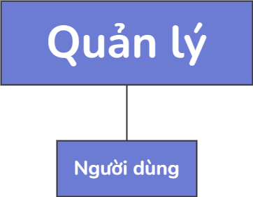

Hình 1 Sơ đồ tổ chức

|  |  |
| --- | --- |
| **Tác nhân** | **Ý nghĩa** |
| Quản lý | Tác nhân Quản lý trong website có ý nghĩa quan trọng trong việc quản lý và điều hành hoạt động của trang web bán hàng trực tuyến. |
| Người dùng | Tác nhân người dùng trong website có ý nghĩa quan trọng trong việc tương tác và sử dụng trang web bán hàng trực tuyến. |

Bảng biểu 1 Ý nghĩa sơ đồ tổ chức

## **Sơ đồ use case**

### **Sơ đồ**

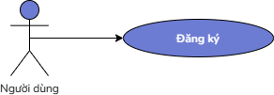

Hình 2 Sơ đồ Use case 1

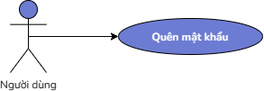

Hình 3 Sơ đồ Use case 2

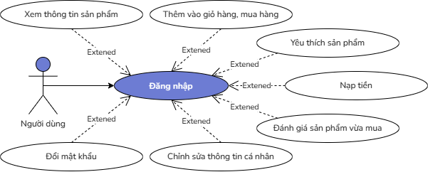

Hình 4 Sơ đồ Use case 3

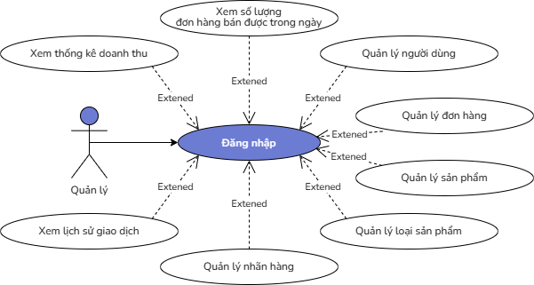

Hình 5 Sơ đồ Use case 4

### **Đặc tả**

|  |  |
| --- | --- |
| **Đăng ký** | |
| Tác nhân | Tác nhân Người dùng |
| Mô tả chung | Chức năng đăng ký tài khoản là một tính năng quan trọng trên trang web bán hàng trực tuyến Lightex, cho phép tác nhân người dùng có thể đăng ký một tài khoản riêng để tiện lợi hơn trong việc sử dụng các dịch vụ của trang web. |
| Yêu cầu đặc biệt | Không có. |
| Tiền điều kiện | Người dùng phải có tài khoản. |
| Hậu điều kiện | Nếu use case thành công thì tác nhân sẽ được tạo tài khoản thành công. Ngược lại trạng thái hệ thống không đổi. |

Bảng biểu 2 Đặc tả chức năng đăng ký

|  |  |
| --- | --- |
| **Đăng nhập** | |
| Tác nhân | Tất cả tác nhân |
| Mô tả chung | Sau khi tạo tài khoản thành công, tác nhân người dùng có thể đăng nhập vào trang web Lightex và sử dụng các chức năng của trang web. Tác nhân người dùng cũng có thể quản lý thông tin tài khoản của mình, thay đổi thông tin đăng nhập và cập nhật thông tin cá nhân khi cần thiết. |
| Yêu cầu đặc biệt | Không có. |
| Tiền điều kiện | Người dùng phải có tài khoản. |
| Hậu điều kiện | Nếu use case thành công thì tác nhân có quyền sử dụng các chức năng của hệ thống. Ngược lại trạng thái hệ thống không đổi. |

Bảng biểu 3 Đặc tả chức năng đăng nhập

|  |  |
| --- | --- |
| **Quên mật khẩu** | |
| Tác nhân | Tác nhân người dùng |
| Mô tả chung | Chức năng Quên mật khẩu là một tính năng quan trọng trên trang web bán hàng trực tuyến Lightex, cho phép tác nhân người dùng khôi phục lại mật khẩu của tài khoản của mình nếu họ quên mật khẩu hoặc mật khẩu đã bị mất bằng mail. |
| Yêu cầu đặc biệt | Không có. |
| Tiền điều kiện | Người dùng phải có tài khoản. |
| Hậu điều kiện | Nếu use case thành công thì tác nhân có quyền sử dụng đổi mật khẩu. Ngược lại trạng thái hệ thống không đổi. |

Bảng biểu 4 Đặc tả chức năng quên mật khẩu

|  |  |
| --- | --- |
| **Xem thông tin sản phẩm** | |
| Tác nhân | Tác nhân người dùng |
| Mô tả chung | Chức năng Xem thông tin sản phẩm là một chức năng quan trọng trên trang web bán hàng trực tuyến Lightex, cho phép tác nhân người dùng xem chi tiết về một sản phẩm nào đó trên trang web. |
| Yêu cầu đặc biệt | Không có. |
| Tiền điều kiện | Không có. |
| Hậu điều kiện | Không có. |

Bảng biểu 5 Đặc tả chức năng xem thông tin sản phẩm

|  |  |
| --- | --- |
| **Thêm sản phẩm vào giỏ hàng** | |
| Tác nhân | Tác nhân người dùng |
| Mô tả chung | Chức năng Thêm sản phẩm vào giỏ hàng là một chức năng cơ bản của trang web bán hàng trực tuyến Lightex, cho phép tác nhân người dùng lưu trữ các sản phẩm mà họ muốn mua để mua sau. |
| Yêu cầu đặc biệt | Không có. |
| Tiền điều kiện | Người dùng phải có tài khoản. |
| Hậu điều kiện | Nếu use case thành công thì tác nhân có thể thêm sản phẩm vào giỏ hàng. Ngược lại trạng thái hệ thống không đổi. |

Bảng biểu 6 Đặc tả chức năng thêm sản phẩm vào giỏ hàng

|  |  |
| --- | --- |
| **Mua hàng** | |
| Tác nhân | Tác nhân người dùng |
| Mô tả chung | Chức năng Mua hàng là chức năng quan trọng của trang web bán hàng trực tuyến Lightex, cho phép tác nhân người dùng thực hiện việc thanh toán và mua các sản phẩm đã chọn trong giỏ hàng của họ. |
| Yêu cầu đặc biệt | Không có. |
| Tiền điều kiện | Người dùng phải có tài khoản. Và tài khoản phải còn tiền |
| Hậu điều kiện | Nếu use case thành công thì tác nhân có thể mua hàng. Ngược lại trạng thái hệ thống không đổi. |

Bảng biểu 7 Đặc tả chức năng mua hàng

|  |  |
| --- | --- |
| **Yêu thích sản phẩm** | |
| Tác nhân | Tác nhân người dùng |
| Mô tả chung | Chức năng Yêu thích sản phẩm là chức năng cho phép tác nhân người dùng đánh dấu sản phẩm mà họ thích và muốn lưu trữ để xem lại sau này. |
| Yêu cầu đặc biệt | Không có. |
| Tiền điều kiện | Người dùng phải có tài khoản. |
| Hậu điều kiện | Nếu use case thành công thì tác nhân có thể thêm yêu thích vào sản phẩm. Ngược lại trạng thái hệ thống không đổi. |

Bảng biểu 8 Đặc tả chức năng mua hàng

|  |  |
| --- | --- |
| **Nạp tiền** | |
| Tác nhân | Tác nhân người dùng |
| Mô tả chung | Chức năng Nạp tiền là chức năng cho phép tác nhân người dùng nạp tiền vào tài khoản của mình để thực hiện thanh toán cho các đơn hàng trong trang web. |
| Yêu cầu đặc biệt | Không có. |
| Tiền điều kiện | Người dùng phải có tài khoản. |
| Hậu điều kiện | Nếu use case thành công thì tác nhân có thể thêm tiền vào tài khoản. Ngược lại trạng thái hệ thống không đổi. |

Bảng biểu 9 Đặc tả chức năng nạp tiền

|  |  |
| --- | --- |
| **Đánh giá sản phẩm** | |
| Tác nhân | Tác nhân người dùng |
| Mô tả chung | Chức năng đánh giá sản phẩm là chức năng cho phép tác nhân người dùng đánh giá chất lượng của sản phẩm mà họ đã mua. |
| Yêu cầu đặc biệt | Tài khoản đã phải mua sản phẩm đó. |
| Tiền điều kiện | Người dùng phải có tài khoản. Và tài khoản đã phải mua sản phẩm đó. |
| Hậu điều kiện | Nếu use case thành công thì tác nhân có thể thêm bình luận vào sản phẩm đó. Ngược lại trạng thái hệ thống không đổi. |

Bảng biểu 10 Đặc tả chức năng Đánh giá sản phẩm

|  |  |
| --- | --- |
| **Chỉnh sửa thông tin cá nhân** | |
| Tác nhân | Tác nhân người dùng |
| Mô tả chung | Chức năng Chỉnh sửa thông tin cá nhân cho phép tác nhân người dùng thay đổi thông tin cá nhân của mình trên hệ thống. |
| Yêu cầu đặc biệt | Không có. |
| Tiền điều kiện | Người dùng phải có tài khoản. |
| Hậu điều kiện | Nếu use case thành công thì tác nhân đã chỉnh sửa thông tin thành công. Ngược lại trạng thái hệ thống không đổi. |

Bảng biểu 11 Đặc tả chức năng chỉnh sửa thông tin cá nhân

|  |  |
| --- | --- |
| **Đổi mật khẩu** | |
| Tác nhân | Tác nhân người dùng |
| Mô tả chung | Chức năng Đổi mật khẩu cho phép tác nhân người dùng thay đổi mật khẩu hiện tại của mình trên hệ thống. |
| Yêu cầu đặc biệt | Không có. |
| Tiền điều kiện | Người dùng phải có tài khoản. |
| Hậu điều kiện | Nếu use case thành công thì tác nhân đã đổi mật khẩu thành công. Ngược lại trạng thái hệ thống không đổi. |

Bảng biểu 12 Đặc tả chức năng đổi mật khẩu

|  |  |
| --- | --- |
| **Xem thông kê doanh thu** | |
| Tác nhân | Tác nhân quản lý |
| Mô tả chung | Chức năng Xem thông kê doanh thu cho phép tác nhân Quản lý xem tổng quan về doanh thu của cửa hàng trong một khoảng thời gian nhất định. |
| Yêu cầu đặc biệt | Phải là tài khoản có quyền quản trị viên. |
| Tiền điều kiện | Người dùng phải có tài khoản. |
| Hậu điều kiện | Nếu use case thành công thì tác nhân có quyền xem thông tin doanh thu của quán. Ngược lại trạng thái hệ thống không đổi. |

Bảng biểu 13 Đặc tả chức năng xem thống kê doanh thu

|  |  |
| --- | --- |
| **Xem số lượng đơn hàng bán được trong ngày** | |
| Tác nhân | Tác nhân quản lý |
| Mô tả chung | Chức năng Xem số lượng đơn hàng bán được trong ngày cho phép tác nhân Quản lý xem số lượng đơn hàng đã bán được trong một ngày cụ thể. |
| Yêu cầu đặc biệt | Phải là tài khoản có quyền quản trị viên. |
| Tiền điều kiện | Người dùng phải có tài khoản. |
| Hậu điều kiện | Nếu use case thành công thì tác nhân có quyền xem số lượng đơn hàng bán được trong ngày. Ngược lại trạng thái hệ thống không đổi. |

Bảng biểu 14 Đặc tả chức năng xem số lượng đơn hàng bán được trong ngày

|  |  |
| --- | --- |
| **Quản lý người dùng** | |
| Tác nhân | Tác nhân quản lý |
| Mô tả chung | Chức năng Quản lý người dùng cho phép tác nhân Quản lý quản lý các thông tin liên quan đến người dùng trong hệ thống. Dưới đây là một số chức năng cơ bản của chức năng này:  Xem danh sách người dùng: Tác nhân Quản lý có thể xem danh sách các người dùng đã đăng ký tài khoản trên hệ thống.  Tạo tài khoản mới cho người dùng: Tác nhân Quản lý có thể tạo tài khoản mới cho người dùng.  Chỉnh sửa thông tin người dùng: Tác nhân Quản lý có thể chỉnh sửa thông tin cá nhân của các người dùng, bao gồm tên, địa chỉ, số điện thoại, email, v.v.  Khoá tài khoản người dùng: Nếu cần, tác nhân Quản lý có thể khoá tài khoản của một người dùng nào đó, để ngăn chặn việc đăng nhập vào hệ thống hoặc thực hiện các hành động không đúng đắn.  Xóa tài khoản người dùng: Nếu cần, tác nhân Quản lý có thể xóa tài khoản của một người dùng nào đó khỏi hệ thống.  Tìm kiếm người dùng: Tác nhân Quản lý có thể tìm kiếm các người dùng theo tên để dễ dàng tìm kiếm và chỉnh sửa thông tin. |
| Yêu cầu đặc biệt | Phải là tài khoản có quyền quản trị viên. |
| Tiền điều kiện | Người dùng phải có tài khoản. |
| Hậu điều kiện | Nếu use case thành công thì tác nhân có quyền xem, thêm, xóa, sửa, tìm kiếm,… các tài khoản của người dùng. Ngược lại trạng thái hệ thống không đổi. |

Bảng biểu 15 Đặc tả chức năng quản lý người dùng

|  |  |
| --- | --- |
| **Quản lý đơn hàng** | |
| Tác nhân | Tác nhân quản lý |
| Mô tả chung | Chức năng Quản lý người dùng cho phép tác nhân Quản lý có thể quản lý các đơn hàng của khách hàng, bao gồm xem chi tiết đơn hàng, xác nhận đơn hàng và cập nhật trạng thái đơn hàng.  Hệ thống hiển thị danh sách các đơn hàng.  Tác nhân Quản lý có thể chọn một đơn hàng để xem chi tiết. Tìm kiếm đơn hàng.  Hệ thống hiển thị chi tiết đơn hàng, bao gồm thông tin khách hàng, sản phẩm, số lượng, giá tiền, tổng giá tiền và trạng thái đơn hàng.  Nếu đơn hàng đã được xác nhận, tác nhân Quản lý có thể cập nhật trạng thái đơn hàng, bao gồm đang chờ xử lý, đang vận chuyển, đã hoàn thành hoặc đã hủy.  Sau khi cập nhật trạng thái đơn hàng, hệ thống sẽ cập nhật lại trạng thái trên trang chi tiết đơn hàng và gửi email thông báo tới khách hàng. |
| Yêu cầu đặc biệt | Phải là tài khoản có quyền quản trị viên. |
| Tiền điều kiện | Người dùng phải có tài khoản. |
| Hậu điều kiện | Nếu use case thành công thì trạng thái đơn hàng được cập nhật.. Ngược lại trạng thái hệ thống không đổi. |

Bảng biểu 16 Đặc tả chức năng quản lý đơn hàng

|  |  |
| --- | --- |
| **Quản lý sản phẩm** | |
| Tác nhân | Tác nhân quản lý |
| Mô tả chung | Chức năng Quản lý sản phẩm là chức năng dành cho tác nhân Quản lý. Chức năng này cho phép tác nhân Quản lý thực hiện các thao tác quản lý sản phẩm như thêm, sửa, xóa, tìm kiếm sản phẩm.  Đặc tả chức năng Thêm sản phẩm:  Tác nhân Quản lý chọn chức năng Thêm sản phẩm.  Hệ thống hiển thị giao diện cho phép tác nhân Quản lý nhập thông tin sản phẩm như tên sản phẩm, mô tả, giá bán, loại sản phẩm, hình ảnh sản phẩm,…  Tác nhân Quản lý nhập thông tin sản phẩm và nhấn nút Tạo.  Hệ thống kiểm tra tính hợp lệ của thông tin sản phẩm. Nếu thông tin không hợp lệ, hệ thống thông báo lỗi cho tác nhân Quản lý.  Nếu thông tin hợp lệ, hệ thống lưu thông tin sản phẩm vào cơ sở dữ liệu và thông báo thành công cho tác nhân Quản lý.  Đặc tả chức năng Sửa sản phẩm:  Tác nhân Quản lý chọn chức năng Sửa sản phẩm.  Hệ thống hiển thị giao diện cho phép tác nhân Quản lý tìm kiếm sản phẩm cần sửa bằng cách nhập thông tin tìm kiếm hoặc lựa chọn sản phẩm từ danh sách sản phẩm.  Tác nhân Quản lý chọn sản phẩm cần sửa và chỉnh sửa thông tin sản phẩm.  Tác nhân Quản lý nhấn nút Chỉnh sửa.  Hệ thống kiểm tra tính hợp lệ của thông tin sản phẩm. Nếu thông tin không hợp lệ, hệ thống thông báo lỗi cho tác nhân Quản lý.  Nếu thông tin hợp lệ, hệ thống cập nhật thông tin sản phẩm vào cơ sở dữ liệu và thông báo thành công cho tác nhân Quản lý.  Đặc tả chức năng Xóa sản phẩm:  Tác nhân Quản lý chọn chức năng Xóa sản phẩm.  Hệ thống hiển thị giao diện cho phép tác nhân Quản lý tìm kiếm sản phẩm cần xóa bằng cách nhập thông tin tìm kiếm hoặc lựa chọn sản phẩm từ danh sách sản phẩm.  Tác nhân Quản lý chọn sản phẩm cần xóa và xác nhận việc xóa sản phẩm.  Hệ thống xóa thông tin sản phẩm khỏi cơ sở dữ liệu và thông báo thành công cho tác nhân Quản lý.  Đặc tả chức năng Tìm kiếm sản phẩm:  Tác nhân Quản lý chọn chức năng Tìm kiếm sản phẩm.  Hệ thống hiển thị giao diện tìm kiếm sản phẩm với trường tìm kiếm tên sản phẩm.  Tác nhân Quản lý nhập thông tin tìm kiếm vào các trường tìm kiếm.  Hệ thống tìm kiếm và hiển thị kết quả tìm kiếm dựa trên thông tin nhập vào.  Tác nhân Quản lý có thể xem chi tiết sản phẩm bằng cách nhấp vào sản phẩm tương ứng trong kết quả tìm kiếm. |
| Yêu cầu đặc biệt | Phải là tài khoản có quyền quản trị viên. |
| Tiền điều kiện | Người dùng phải có tài khoản. |
| Hậu điều kiện | Nếu use case thành công thì tác nhân có quyền xem, thêm, xóa, sửa, tìm kiếm,… các sản phẩm. Ngược lại trạng thái hệ thống không đổi. |

Bảng biểu 17 Đặc tả chức năng quản lý sản phẩm

|  |  |
| --- | --- |
| **Quản lý loại sản phẩm** | |
| Tác nhân | Tác nhân quản lý |
| Mô tả chung | Chức năng Quản lý loại sản phẩm là chức năng dành cho tác nhân Quản lý. Chức năng này cho phép tác nhân Quản lý thực hiện các thao tác quản lý loại sản phẩm như thêm, sửa, xóa, tìm kiếm loại sản phẩm.  Đặc tả chức năng Thêm loại sản phẩm:  Tác nhân Quản lý chọn chức năng Thêm loại sản phẩm.  Hệ thống hiển thị giao diện cho phép tác nhân Quản lý nhập thông tin loại sản phẩm như tên sản phẩm, mô tả, hình ảnh sản phẩm,…  Tác nhân Quản lý nhập thông tin loại sản phẩm và nhấn nút Tạo.  Hệ thống kiểm tra tính hợp lệ của thông tin loại sản phẩm. Nếu thông tin không hợp lệ, hệ thống thông báo lỗi cho tác nhân Quản lý.  Nếu thông tin hợp lệ, hệ thống lưu thông tin loại sản phẩm vào cơ sở dữ liệu và thông báo thành công cho tác nhân Quản lý.  Đặc tả chức năng Sửa loại sản phẩm:  Tác nhân Quản lý chọn chức năng Sửa loại sản phẩm.  Hệ thống hiển thị giao diện cho phép tác nhân Quản lý tìm kiếm sản phẩm cần sửa bằng cách nhập thông tin tìm kiếm hoặc lựa chọn sản phẩm từ danh sách loại sản phẩm.  Tác nhân Quản lý chọn loại sản phẩm cần sửa và chỉnh sửa thông tin loại sản phẩm.  Tác nhân Quản lý nhấn nút Chỉnh sửa.  Hệ thống kiểm tra tính hợp lệ của thông tin loại sản phẩm. Nếu thông tin không hợp lệ, hệ thống thông báo lỗi cho tác nhân Quản lý.  Nếu thông tin hợp lệ, hệ thống cập nhật thông tin loại sản phẩm vào cơ sở dữ liệu và thông báo thành công cho tác nhân Quản lý.  Đặc tả chức năng Xóa sản phẩm:  Tác nhân Quản lý chọn chức năng Xóa loại sản phẩm.  Hệ thống hiển thị giao diện cho phép tác nhân Quản lý tìm kiếm loại sản phẩm cần xóa bằng cách nhập thông tin tìm kiếm hoặc lựa chọn loại sản phẩm từ danh sách loại sản phẩm.  Tác nhân Quản lý chọn loại sản phẩm cần xóa và xác nhận việc xóa loại sản phẩm.  Hệ thống xóa thông tin loại sản phẩm khỏi cơ sở dữ liệu và thông báo thành công cho tác nhân Quản lý.  Đặc tả chức năng Tìm kiếm loại sản phẩm:  Tác nhân Quản lý chọn chức năng Tìm kiếm loại sản phẩm.  Hệ thống hiển thị giao diện tìm kiếm loại sản phẩm với trường tìm kiếm tên loại sản phẩm.  Tác nhân Quản lý nhập thông tin tìm kiếm vào các trường tìm kiếm.  Hệ thống tìm kiếm và hiển thị kết quả tìm kiếm dựa trên thông tin nhập vào.  Tác nhân Quản lý có thể xem chi tiết loại sản phẩm bằng cách nhấp vào sản phẩm tương ứng trong kết quả tìm kiếm. |
| Yêu cầu đặc biệt | Phải là tài khoản có quyền quản trị viên. |
| Tiền điều kiện | Người dùng phải có tài khoản. |
| Hậu điều kiện | Nếu use case thành công thì tác nhân có quyền xem, thêm, xóa, sửa, tìm kiếm,… các loại sản phẩm. Ngược lại trạng thái hệ thống không đổi. |

Bảng biểu 18 Đặc tả chức năng quản lý loại sản phẩm

|  |  |
| --- | --- |
| **Quản lý nhãn hàng** | |
| Tác nhân | Tác nhân quản lý |
| Mô tả chung | Chức năng Quản lý nhãn hàng là chức năng dành cho tác nhân Quản lý. Chức năng này cho phép tác nhân Quản lý thực hiện các thao tác quản lý nhãn hàng như thêm, sửa, xóa, tìm kiếm nhãn hàng.  Đặc tả chức năng Thêm nhãn hàng:  Tác nhân Quản lý chọn chức năng Thêm nhãn hàng.  Hệ thống hiển thị giao diện cho phép tác nhân Quản lý nhập thông tin nhãn hàng như tên sản phẩm, mô tả, hình ảnh sản phẩm,…  Tác nhân Quản lý nhập thông tin nhãn hàng và nhấn nút Tạo.  Hệ thống kiểm tra tính hợp lệ của thông tin nhãn hàng. Nếu thông tin không hợp lệ, hệ thống thông báo lỗi cho tác nhân Quản lý.  Nếu thông tin hợp lệ, hệ thống lưu thông tin nhãn hàng vào cơ sở dữ liệu và thông báo thành công cho tác nhân Quản lý.  Đặc tả chức năng Sửa nhãn hàng:  Tác nhân Quản lý chọn chức năng Sửa nhãn hàng.  Hệ thống hiển thị giao diện cho phép tác nhân Quản lý tìm kiếm sản phẩm cần sửa bằng cách nhập thông tin tìm kiếm hoặc lựa chọn sản phẩm từ danh sách nhãn hàng.  Tác nhân Quản lý chọn nhãn hàng cần sửa và chỉnh sửa thông tin nhãn hàng.  Tác nhân Quản lý nhấn nút Chỉnh sửa.  Hệ thống kiểm tra tính hợp lệ của thông tin nhãn hàng. Nếu thông tin không hợp lệ, hệ thống thông báo lỗi cho tác nhân Quản lý.  Nếu thông tin hợp lệ, hệ thống cập nhật thông tin nhãn hàng vào cơ sở dữ liệu và thông báo thành công cho tác nhân Quản lý.  Đặc tả chức năng Xóa sản phẩm:  Tác nhân Quản lý chọn chức năng Xóa nhãn hàng.  Hệ thống hiển thị giao diện cho phép tác nhân Quản lý tìm kiếm nhãn hàng cần xóa bằng cách nhập thông tin tìm kiếm hoặc lựa chọn nhãn hàng từ danh sách nhãn hàng.  Tác nhân Quản lý chọn nhãn hàng cần xóa và xác nhận việc xóa nhãn hàng.  Hệ thống xóa thông tin nhãn hàng khỏi cơ sở dữ liệu và thông báo thành công cho tác nhân Quản lý.  Đặc tả chức năng Tìm kiếm nhãn hàng:  Tác nhân Quản lý chọn chức năng Tìm kiếm nhãn hàng.  Hệ thống hiển thị giao diện tìm kiếm nhãn hàng với trường tìm kiếm tên nhãn hàng.  Tác nhân Quản lý nhập thông tin tìm kiếm vào các trường tìm kiếm.  Hệ thống tìm kiếm và hiển thị kết quả tìm kiếm dựa trên thông tin nhập vào.  Tác nhân Quản lý có thể xem chi tiết nhãn hàng bằng cách nhấp vào sản phẩm tương ứng trong kết quả tìm kiếm. |
| Yêu cầu đặc biệt | Phải là tài khoản có quyền quản trị viên. |
| Tiền điều kiện | Người dùng phải có tài khoản. |
| Hậu điều kiện | Nếu use case thành công thì tác nhân có quyền xem, thêm, xóa, sửa, tìm kiếm,… các nhãn hàng. Ngược lại trạng thái hệ thống không đổi. |

Bảng biểu 19 Đặc tả chức năng Quản lý nhãn hàng

|  |  |
| --- | --- |
| **Xem lịch sử giao dịch** | |
| Tác nhân | Tác nhân quản lý |
| Mô tả chung | Quản lý chọn chức năng Xem lịch sử giao dịch.  Hệ thống hiển thị giao diện lịch sử giao dịch với các thông tin liên quan như ngày giao dịch, số tiền giao dịch, trạng thái giao dịch, mã đơn hàng và các thông tin khác. |
| Yêu cầu đặc biệt | Phải là tài khoản có quyền quản trị viên. |
| Tiền điều kiện | Người dùng phải có tài khoản. |
| Hậu điều kiện | Nếu use case thành công thì tác nhân có quyền xem thông tin lịch sử giao dịch. Ngược lại trạng thái hệ thống không đổi. |

Bảng biểu 20 Đặc tả chức năng Xem lịch sử giao dịch

## **Sơ đồ tuần tự**

### **Người dùng**

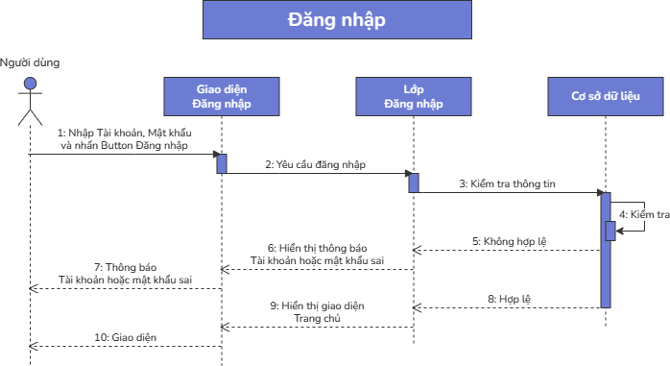

Hình 6 Đăng nhập người dùng

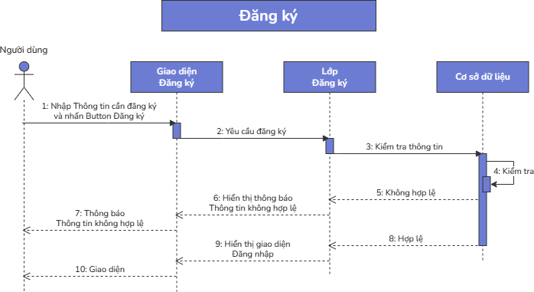

Hình 7 Đăng ký

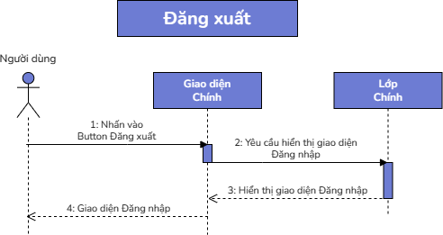

Hình 8 Đăng xuất

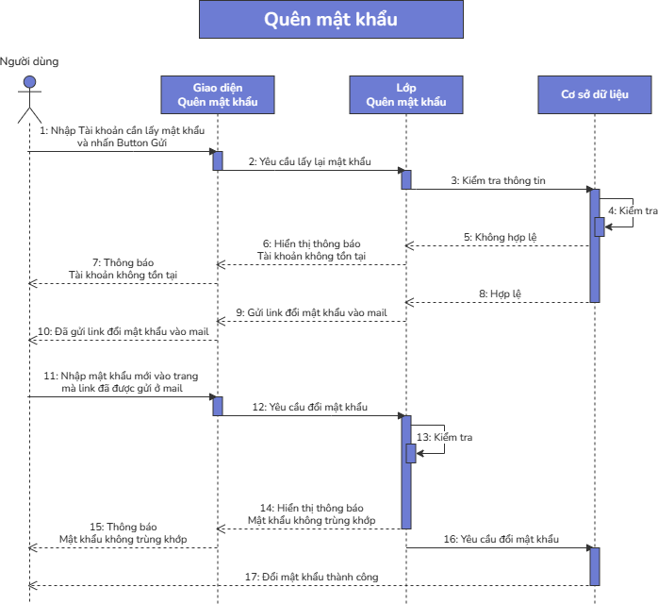

Hình 9 Quên mật khẩu

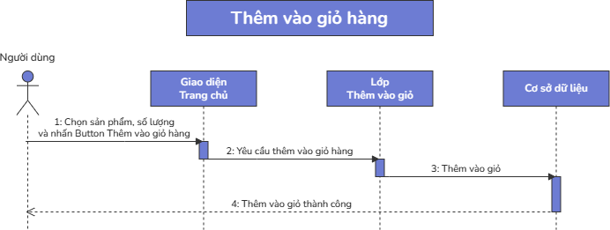

Hình 10 Thêm vào giỏ hàng

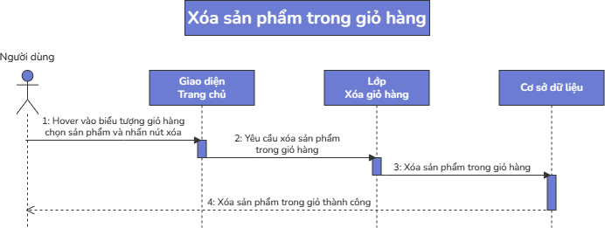

Hình 11 Thêm vào giỏ hàng

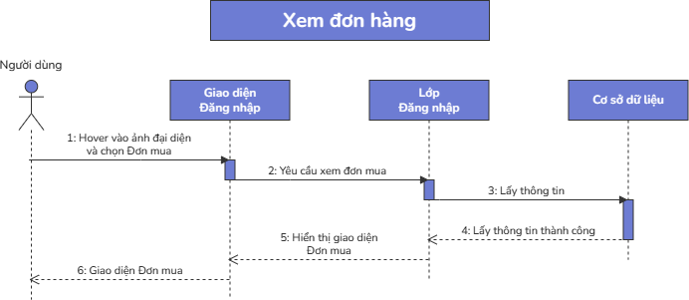

Hình 12 Xem đơn hàng

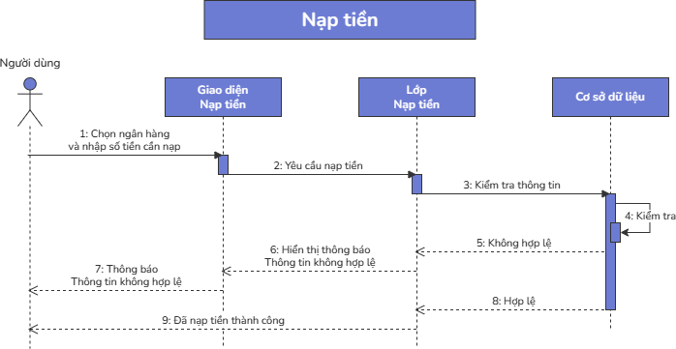

Hình 13 Nạp tiền

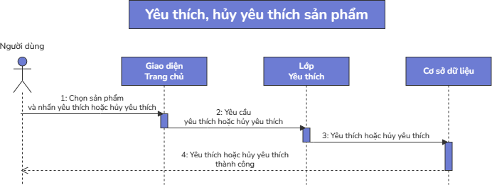

Hình 14 Yêu thích, hủy yêu thích sản phẩm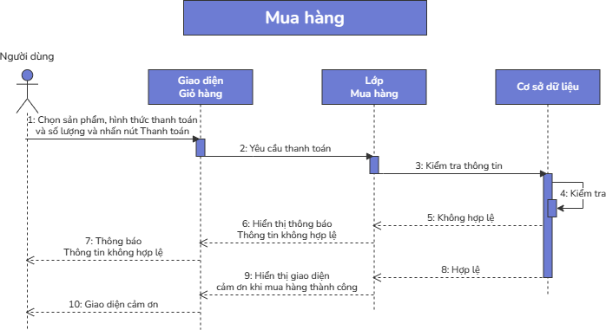

Hình 15 Mua hàng

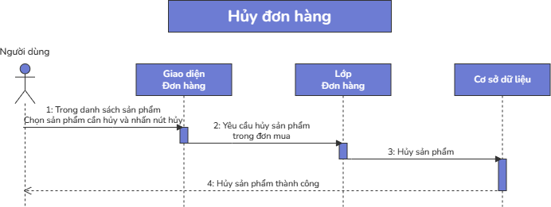

Hình 16 Hủy đơn hàng

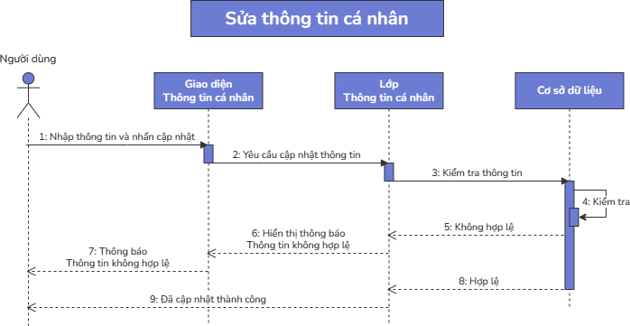

Hình 17 Sửa thông tin cá nhân

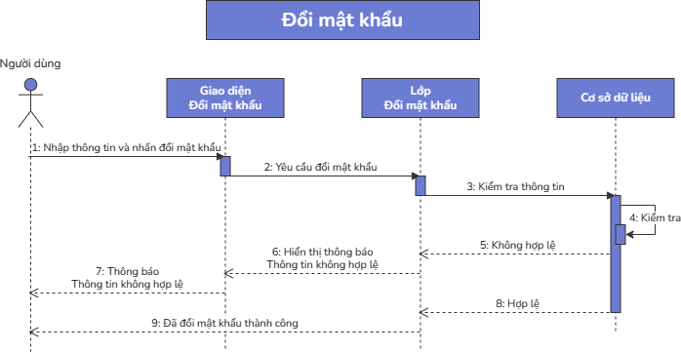

Hình 18 Đổi mật khẩu

### **Quản lý**

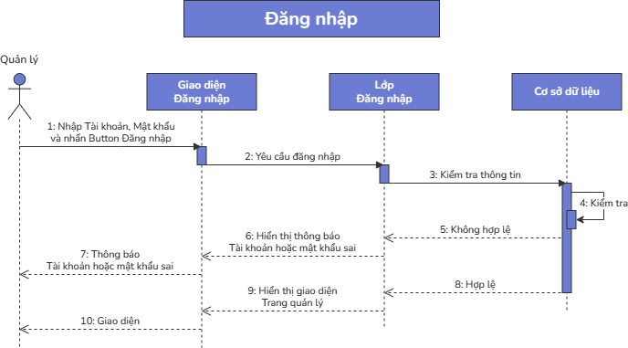

Hình 19 Đăng nhập quản lý

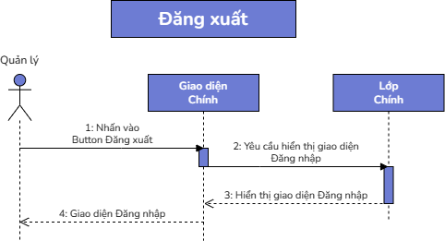

Hình 20 Đăng xuất

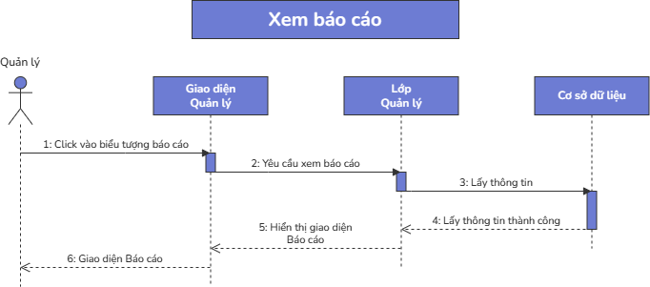

Hình 21 Xem báo cáo

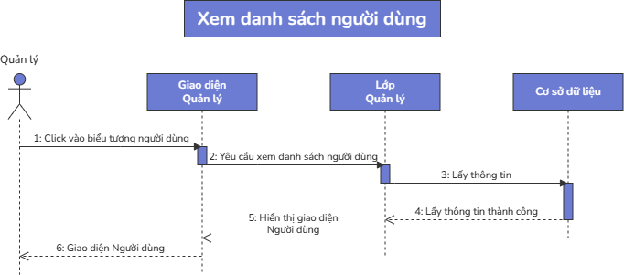

Hình 22 Xem danh sách người dùng

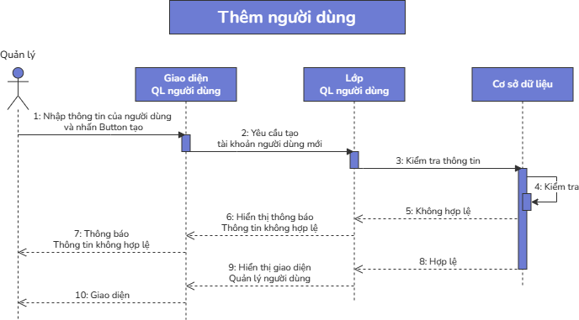

Hình 23 Thêm người dùng

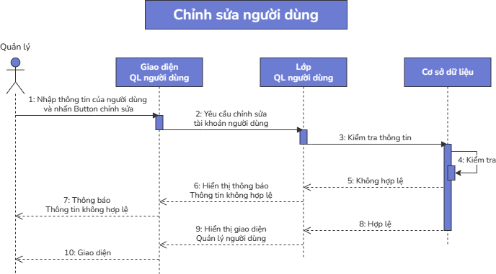

Hình 24 Chỉnh sửa người dùng

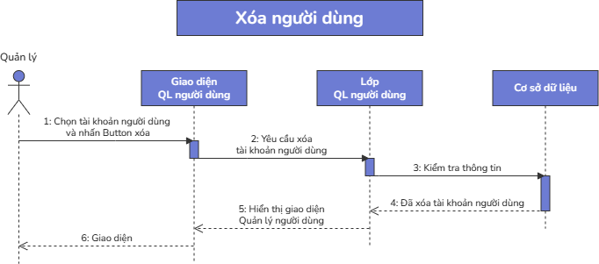

Hình 25 Xóa người dùng

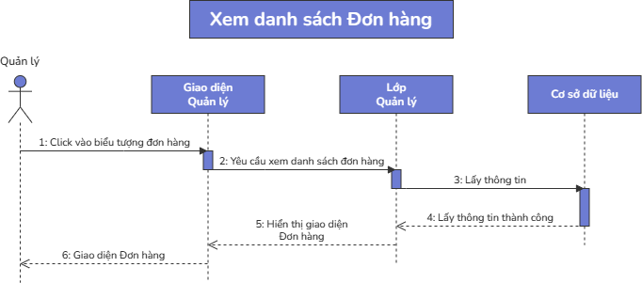

Hình 26 Xem danh sách đơn hàng

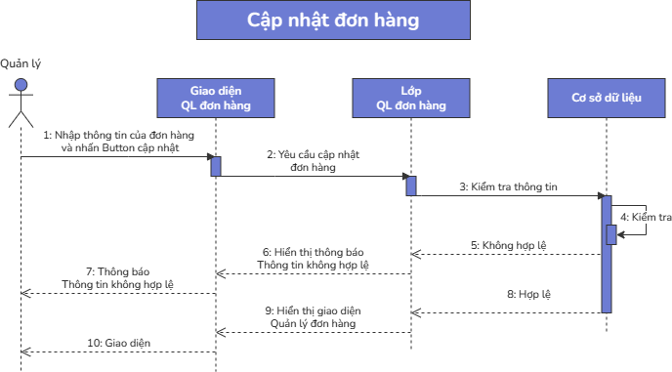

Hình 27 Cập nhật đơn hàng

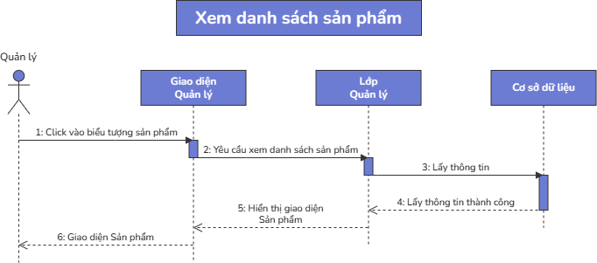

Hình 28 Xem danh sách sản phẩm

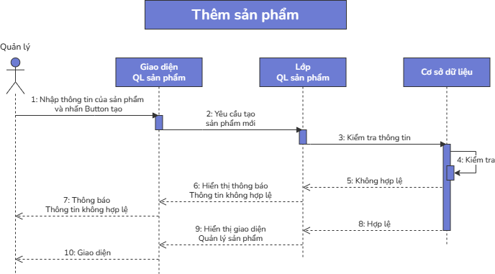

Hình 29 Thêm sản phẩm

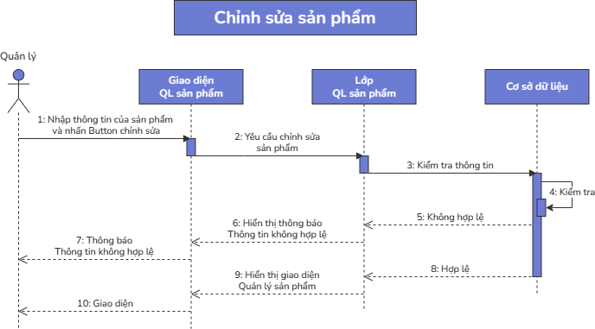

Hình 30 Chỉnh sửa sản phẩm

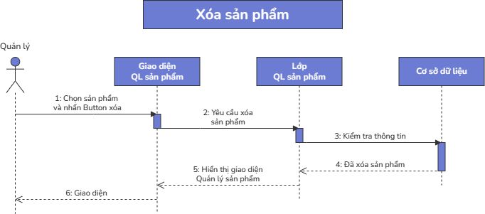

Hình 31 Xóa sản phẩm

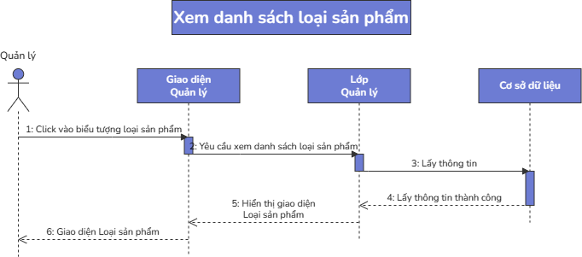

Hình 32 Xem danh sách loại sản phẩm

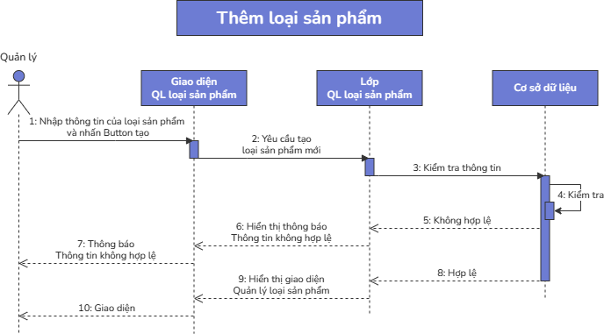

Hình 33 Thêm loại sản phẩm

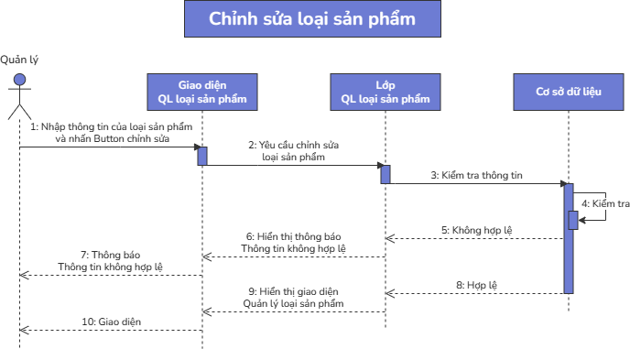

Hình 34 Chỉnh sửa loại sản phẩm

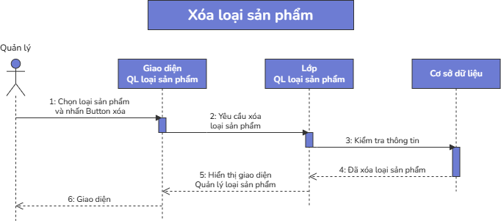

Hình 35 Xóa loại sản phẩm

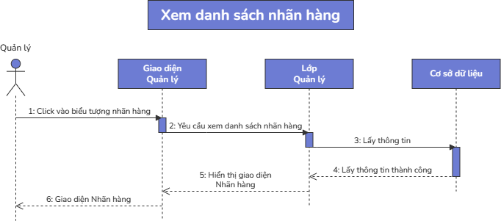

Hình 36 Xem danh sách nhãn hàng

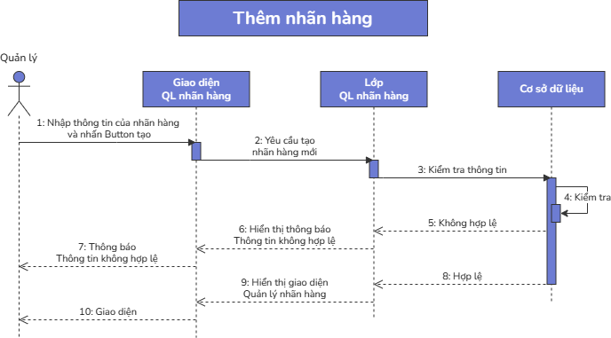

Hình 37 Thêm nhãn hàng

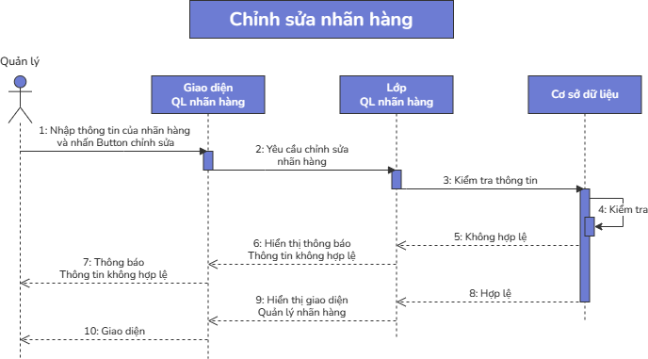

Hình 38 Chỉnh sửa nhãn hàng

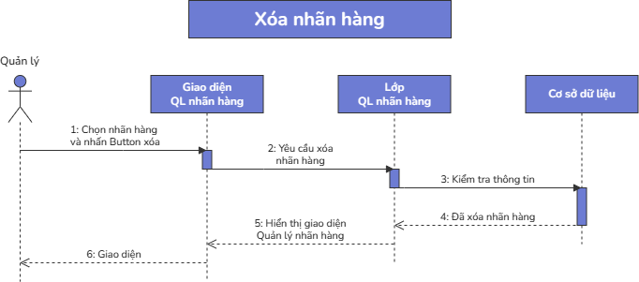

Hình 39 Xóa nhãn hàng

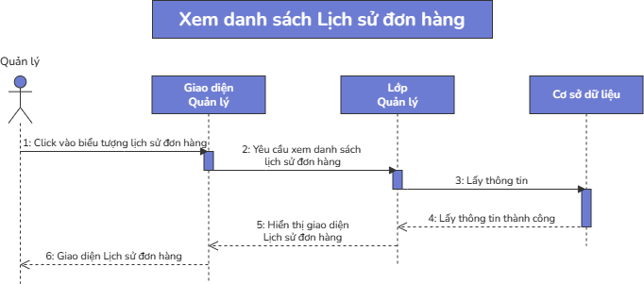

Hình 40 Xem danh sách lịch sử đơn hàng

# **Thiết kế cơ sở dữ liệu**

## **Bảng Account**

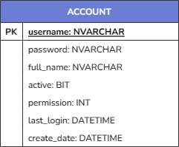

Hình 41 Account

* **Đặc tả**

|  |  |
| --- | --- |
| **Thuộc tính** | **Ý nghĩa** |
| username | Tài khoản của tài khoản. |
| password | Mật khẩu của tài khoản. |
| full_name | Tên của tài khoản. |
| active | Trạng thái của tài khoản. Giúp xem tài khoản này có bị khóa hay không. |
| permission | Quyền của tài khoản. Hiện tại chỉ có quyền “người dùng” và “quản lý”. |
| last_login | Lần cuối cùng đăng nhập vào website. |
| create_date | Ngày tạo tài khoản. |

Bảng biểu 21 Đặc tả bảng Account

## **Bảng Customer**

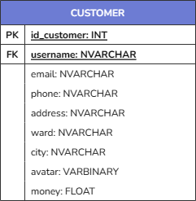

Hình 42 Customer

* **Đặc tả**

|  |  |
| --- | --- |
| **Thuộc tính** | **Ý nghĩa** |
| id_customer | ID của người dùng. |
| username | Khóa ngoại liên kết đến bảng Account. |
| email | Email của người dùng. |
| phone | Số điện thoại của người dùng. |
| address | Địa chỉ của người dùng. |
| ward | Phường của người dùng. |
| city | Thành phố của người dùng. |
| avatar | Ảnh đại diện của người dùng. |
| money | Số tiền còn lại trong tài khoản của người dùng. |

Bảng biểu 22 Đặc tả bảng Customer

## **Bảng Category**

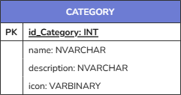

Hình 43 Category

* **Đặc tả**

|  |  |
| --- | --- |
| **Thuộc tính** | **Ý nghĩa** |
| id_category | ID của loại sản phẩm. |
| name | Tên của loại sản phẩm. |
| description | Mô tả của loại sản phẩm. |
| icon | Biểu tượng của loại sản phẩm. |

Bảng biểu 23 Đặc tả bảng Category

## **Bảng Brand**

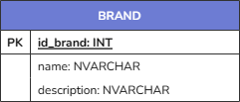

Hình 44 Brand

* **Đặc tả**

|  |  |
| --- | --- |
| **Thuộc tính** | **Ý nghĩa** |
| id_brand | ID của nhãn hàng. |
| name | Tên của nhãn hàng. |
| description | Mô tả của nhãn hàng. |

Bảng biểu 24 Đặc tả bảng Brand

## **Bảng Product**

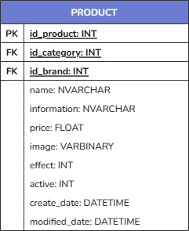

Hình 45 Product

* **Đặc tả**

|  |  |
| --- | --- |
| **Thuộc tính** | **Ý nghĩa** |
| id_product | ID của sản phẩm. |
| id_category | Khóa ngoại liên kết đến bảng Category. |
| id_brand | Khóa ngoại liên kết đến bảng Category. |
| name | Tên của sản phẩm. |
| information | Thông tin của sản phẩm. |
| price | Giá tiền của sản phẩm. |
| image | Hình ảnh của sản phẩm. |
| effect | Hiệu ứng của sản phẩm. |
| active | Trạng thái của sản phẩm. |
| create_date | Ngày tạo của sản phẩm. |
| modified_date | Ngày chỉnh sửa của sản phẩm. |

Bảng biểu 25 Đặc tả bảng Product

## **Bảng Cart**

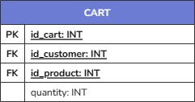

Hình 46 Cart

* **Đặc tả**

|  |  |
| --- | --- |
| **Thuộc tính** | **Ý nghĩa** |
| id_cart | ID của giỏ hàng. |
| id_customer | Khóa ngoại liên kết đến bảng Customer. |
| id_product | Khóa ngoại liên kết đến bảng Product. |
| quantity | Số lượng sản phẩm có trong giỏ hàng. |

Bảng biểu 26 Đặc tả bảng Cart

## **Bảng Bill**

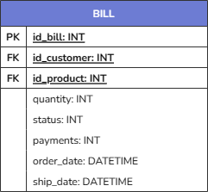

Hình 47 Bill

* **Đặc tả**

|  |  |
| --- | --- |
| **Thuộc tính** | **Ý nghĩa** |
| id_bill | ID của hóa đơn. |
| id_customer | Khóa ngoại liên kết đến bảng Customer. |
| id_product | Khóa ngoại liên kết đến bảng Product. |
| quantity | Số lượng của sản phẩm có trong hóa đơn. |
| status | Trạng thái của đơn hàng. |
| payments | Hình thức thanh toán. |
| order_date | Ngày đặt hàng. |
| ship_date | Ngày giao tới thành công. |

Bảng biểu 27 Đặc tả bảng Bill

## **Bảng Favorite**

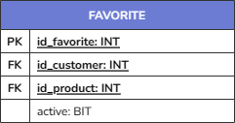

Hình 48 Favorite

* **Đặc tả**

|  |  |
| --- | --- |
| **Thuộc tính** | **Ý nghĩa** |
| id_favorite | ID của yêu thích của sản phẩm. |
| id_customer | Khóa ngoại liên kết đến bảng Customer. |
| id_product | Khóa ngoại liên kết đến bảng Product. |
| active | Trạng thái yêu thích “Có” hoặc “không”. |

Bảng biểu 28 Đặc tả bảng Favorite

## **Bảng Comment**

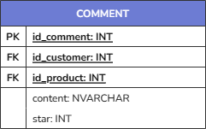

Hình 49 Comment

* **Đặc tả**

|  |  |
| --- | --- |
| **Thuộc tính** | **Ý nghĩa** |
| id_comment | ID của bình luận. |
| id_customer | Khóa ngoại liên kết đến bảng Customer. |
| id_product | Khóa ngoại liên kết đến bảng Product. |
| content | Nội dung bình luận |
| star | Số sao đã đánh giá. |

Bảng biểu 29 Đặc tả bảng Comment

## **Mối quan hệ**

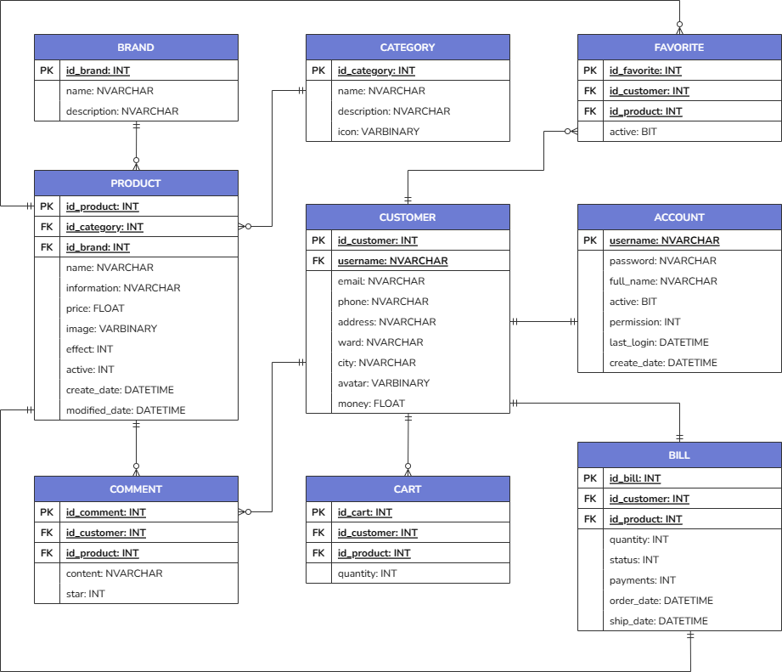

Hình 50 Mối quan hệ

# **Giao diện và các chức năng**

## **Đăng nhập**

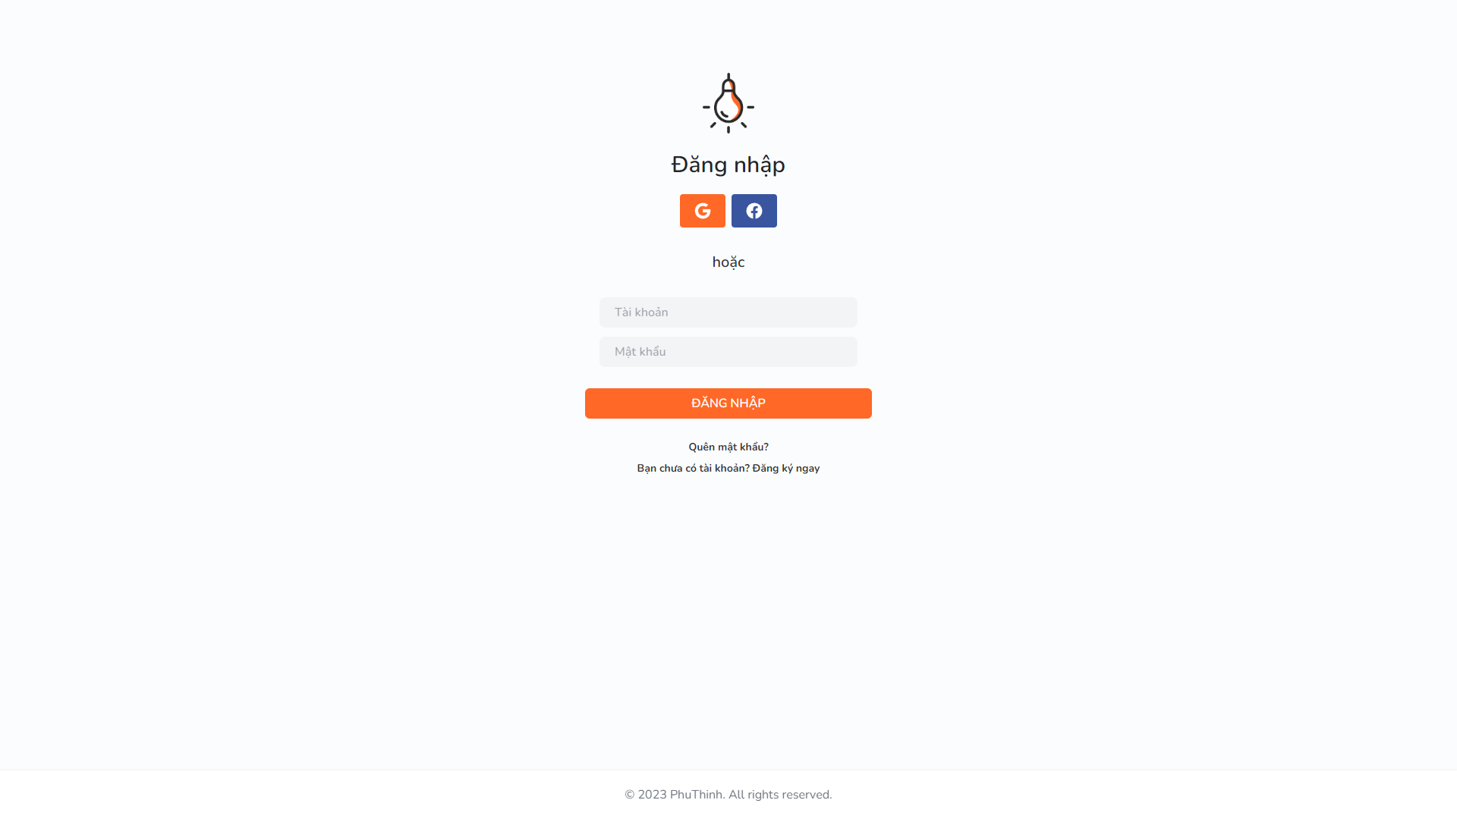

Hình 51 Đăng nhập

## **Đăng ký**

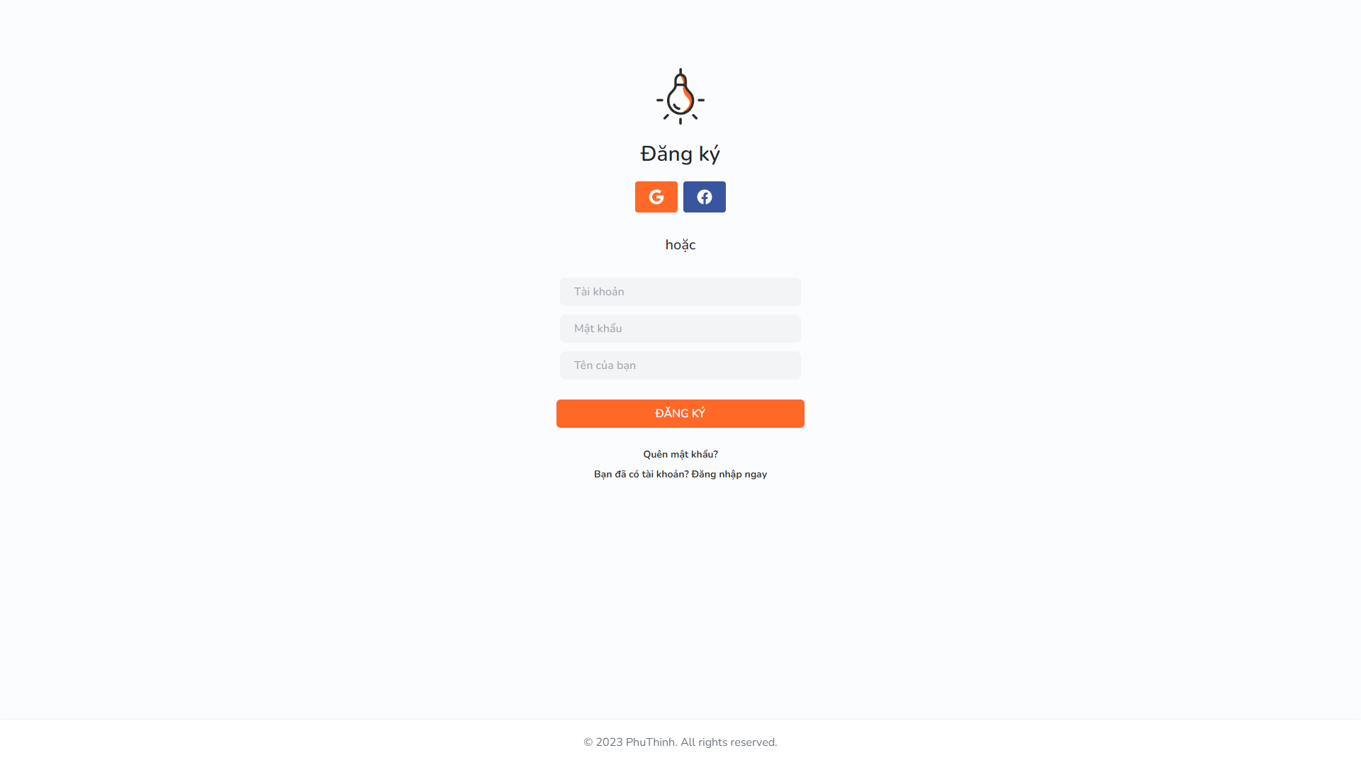

Hình 52 Đăng ký

## **Quên mật khẩu**

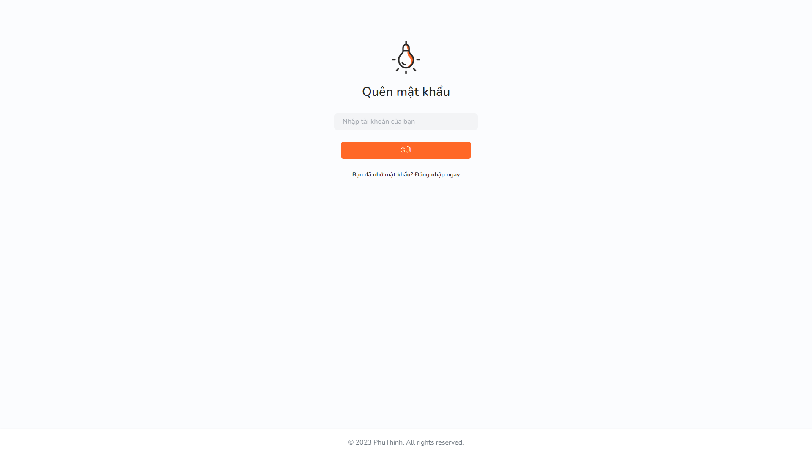

Hình 53 Quên mật khẩu

## **Trang chủ**

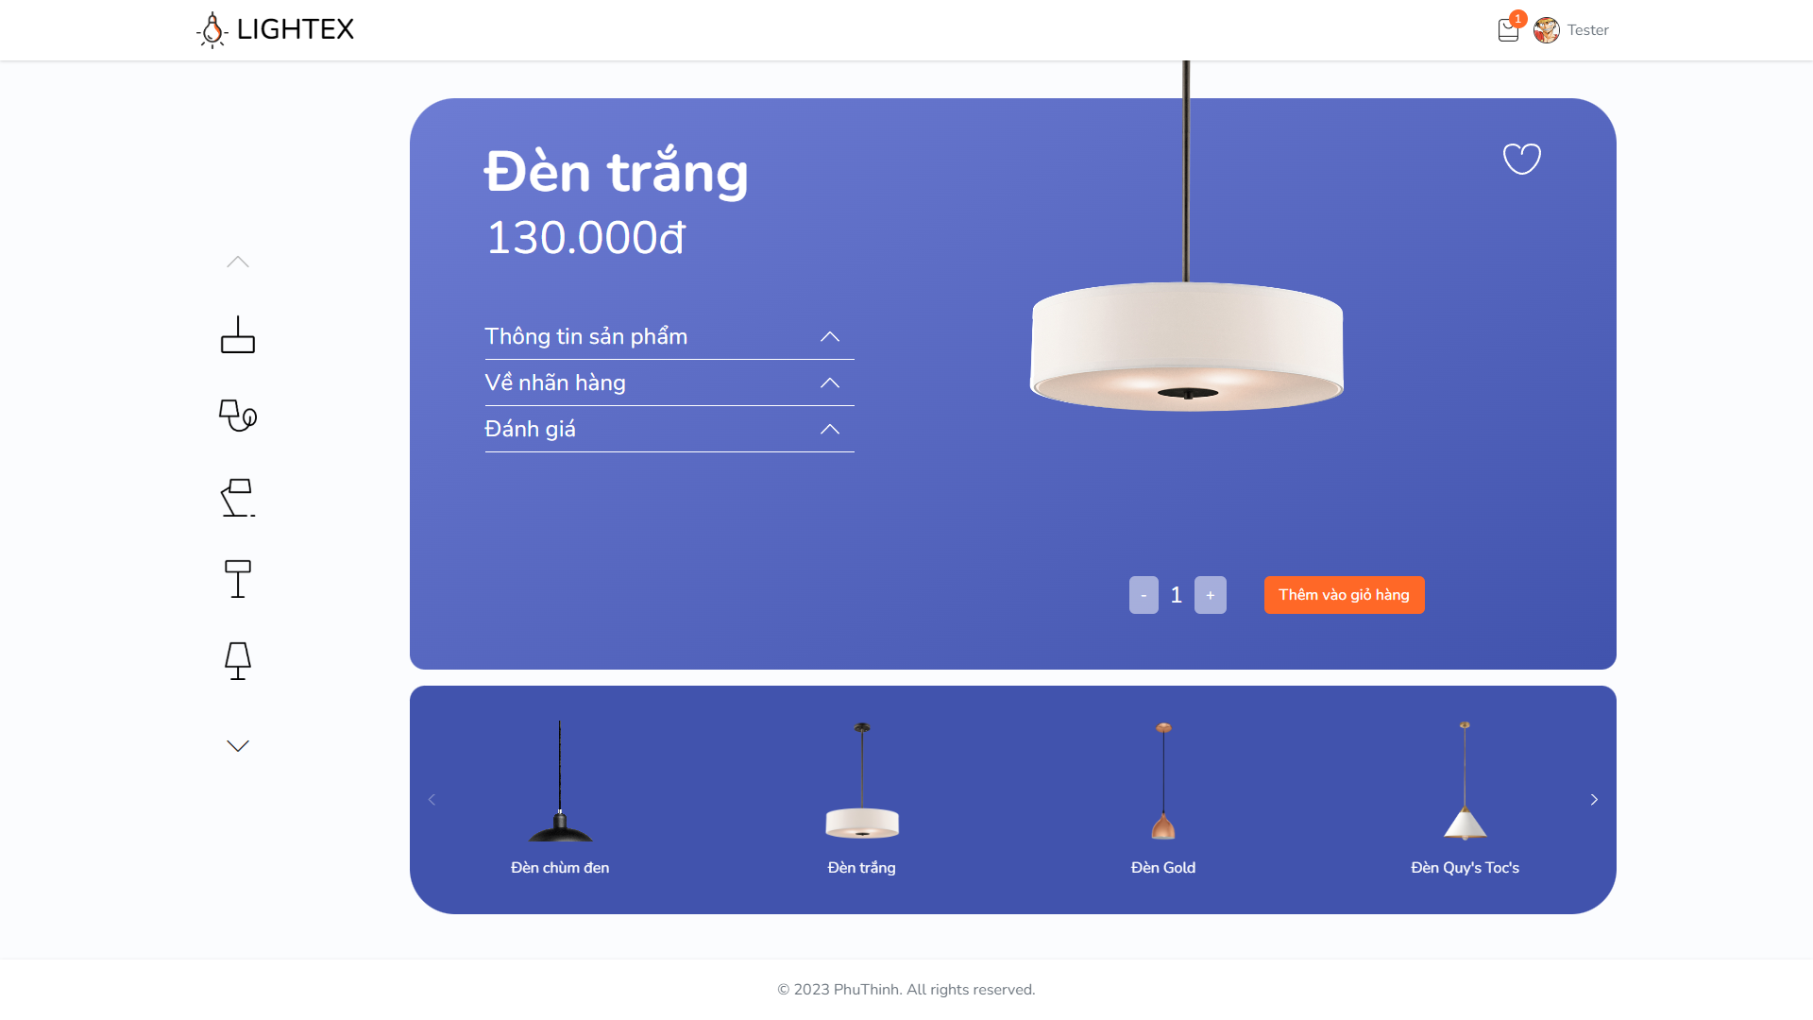

Hình 54 Trang chủ

## **Giỏ hàng**

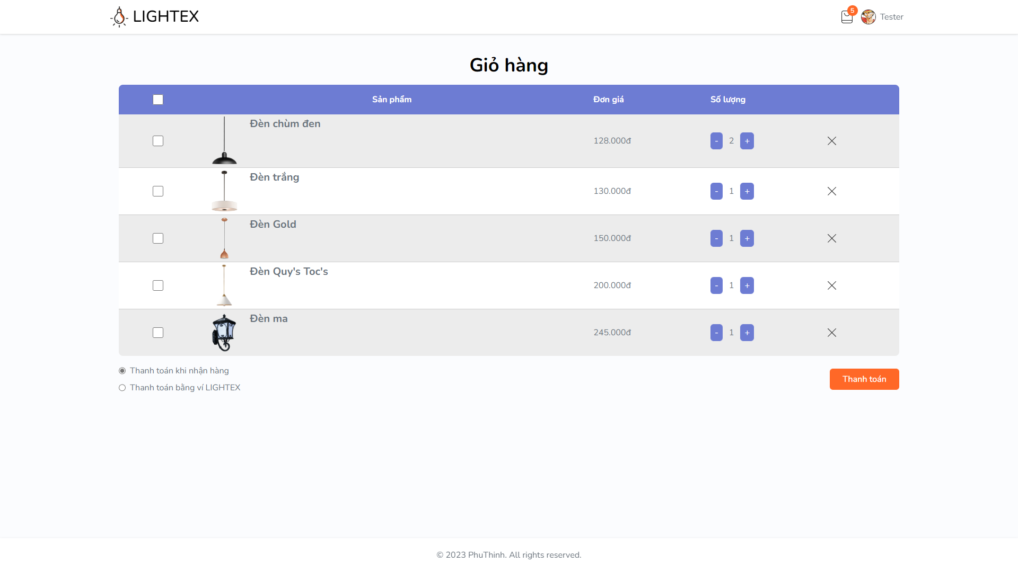

Hình 55 Giỏ hàng

## **Cảm ơn khi mua hàng**

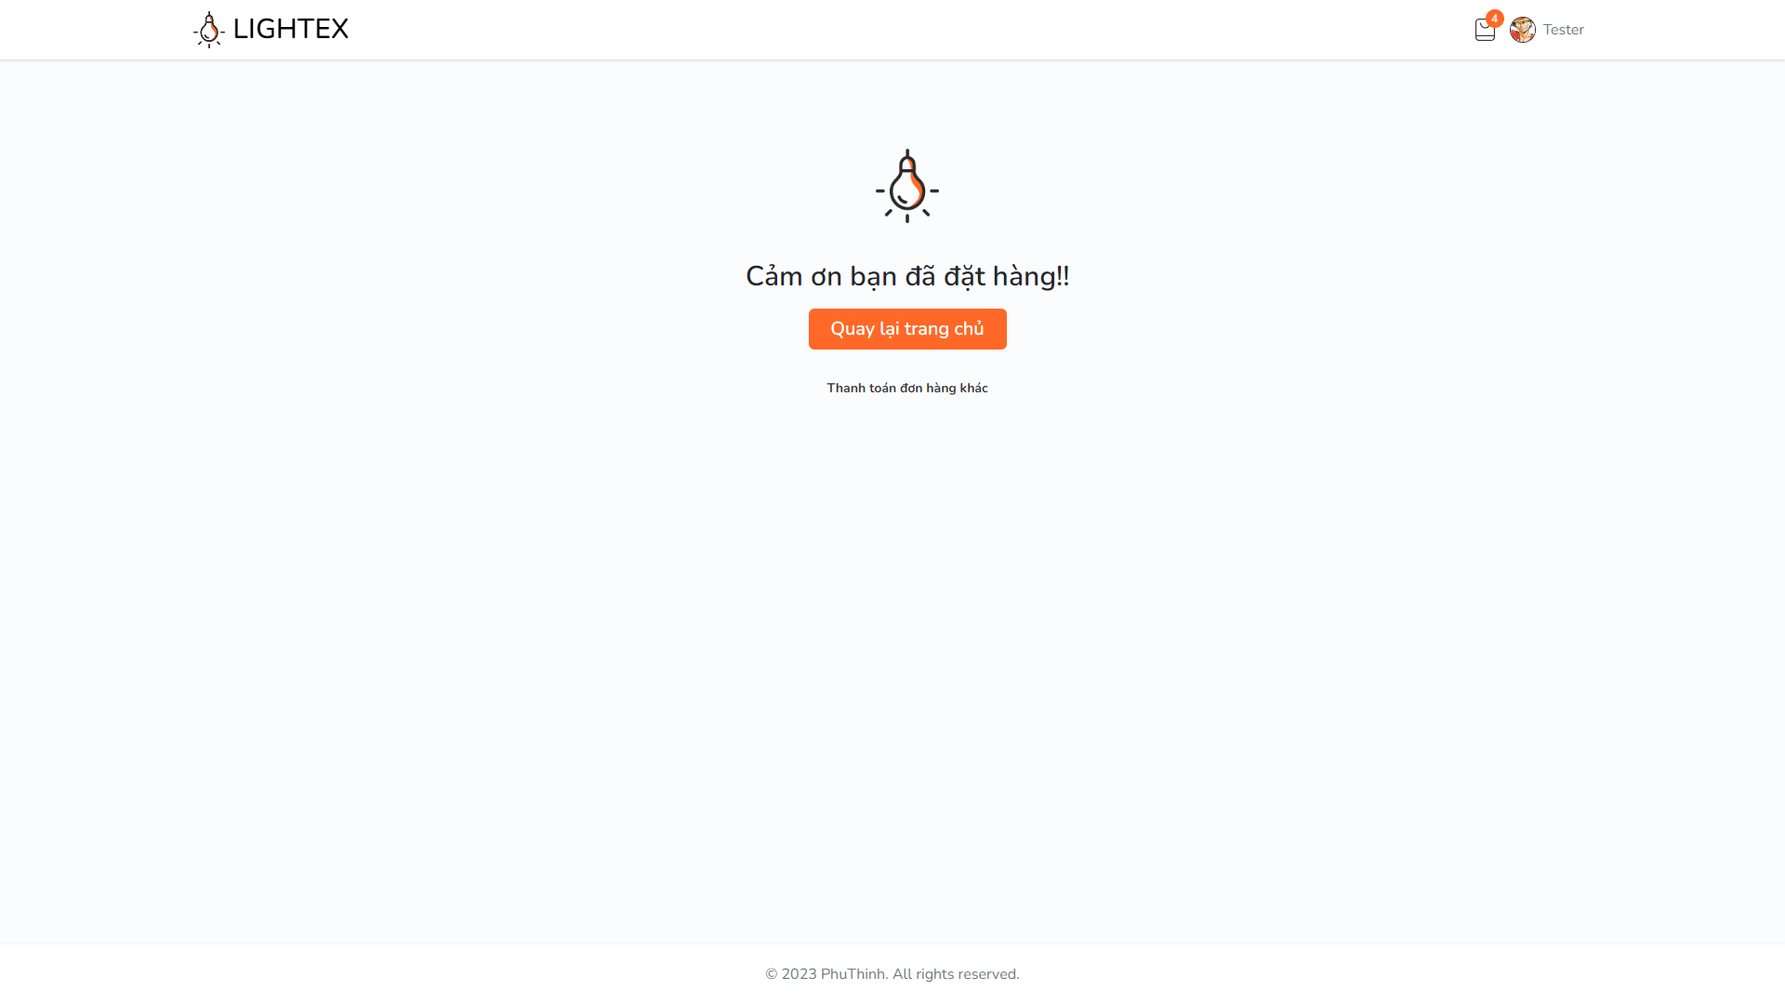

Hình 56 Cảm ơn khi mua hàng

## **Chỉnh sửa thông tin cá nhân**

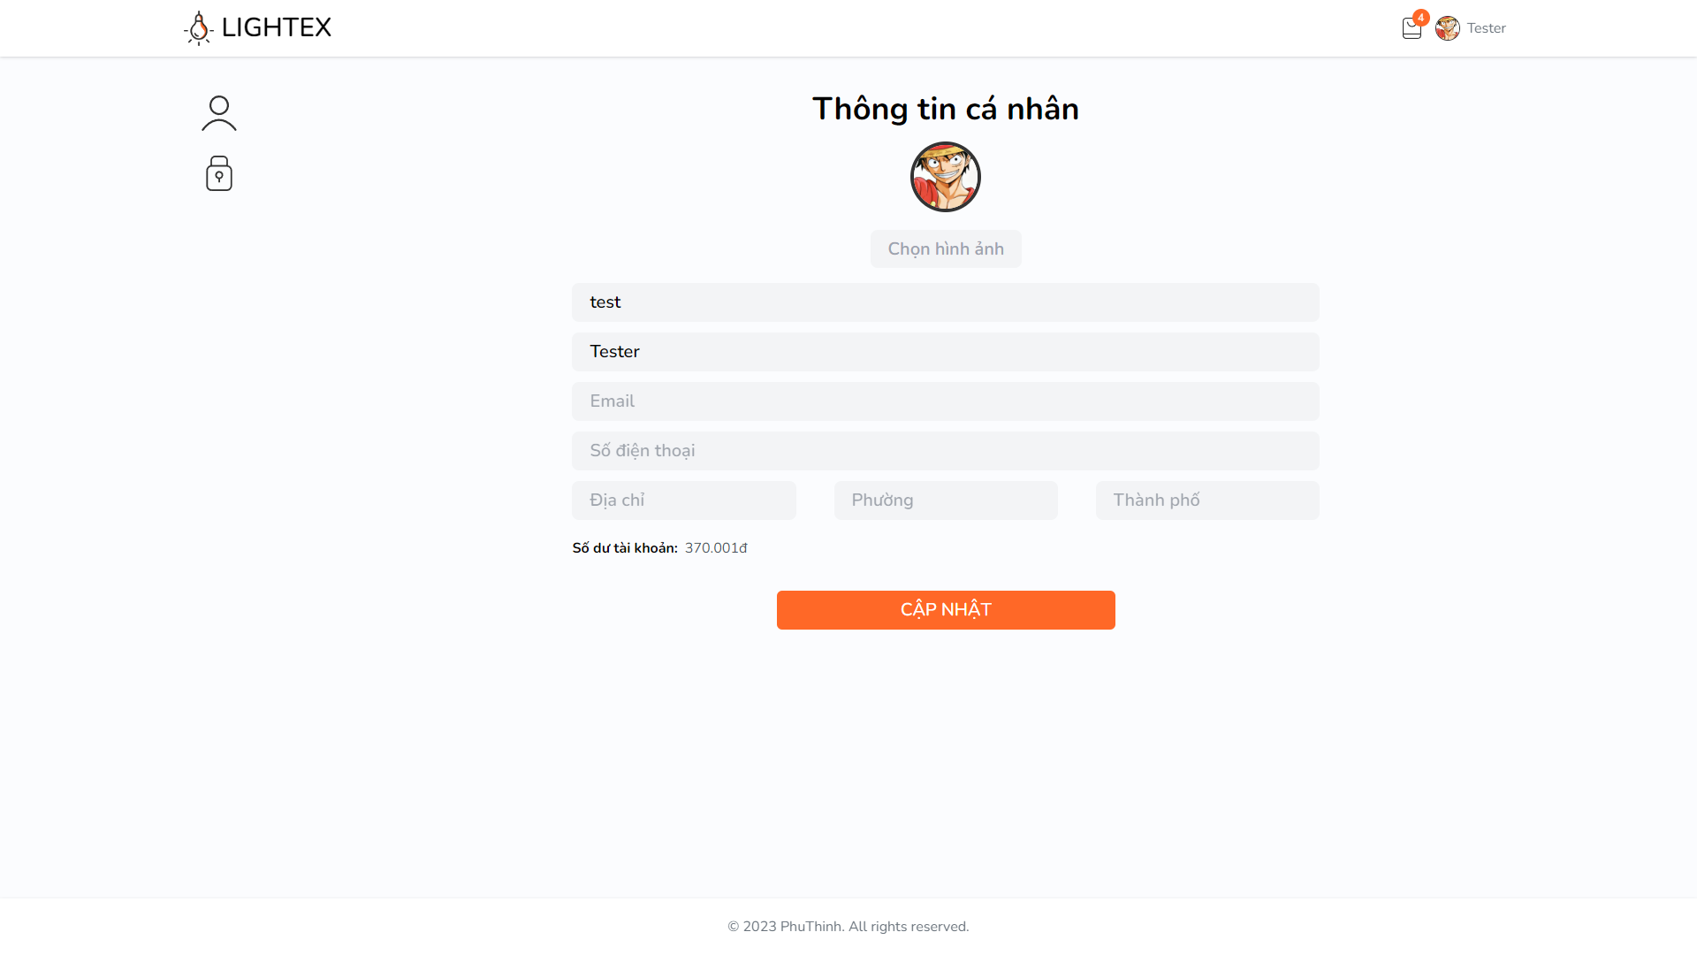

Hình 57 Chỉnh sửa thông tin cá nhân

## **Đổi mật khẩu**

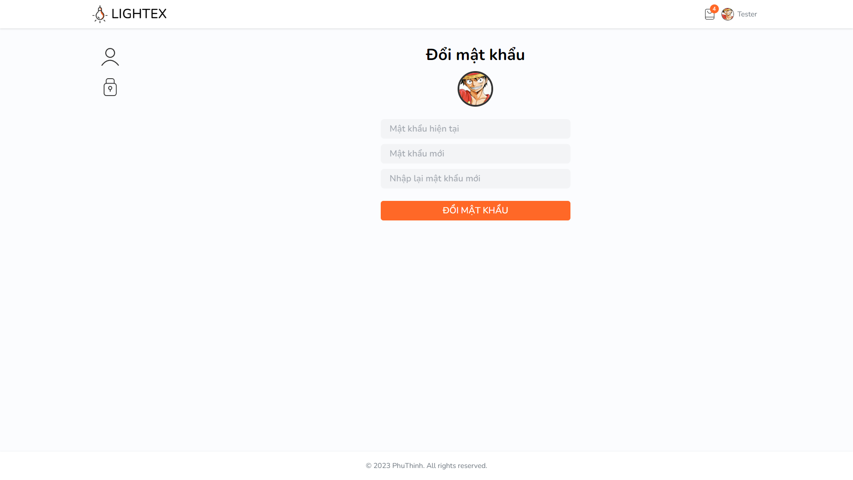

Hình 58 Đổi mật khẩu

## **Đơn hàng đã mua**

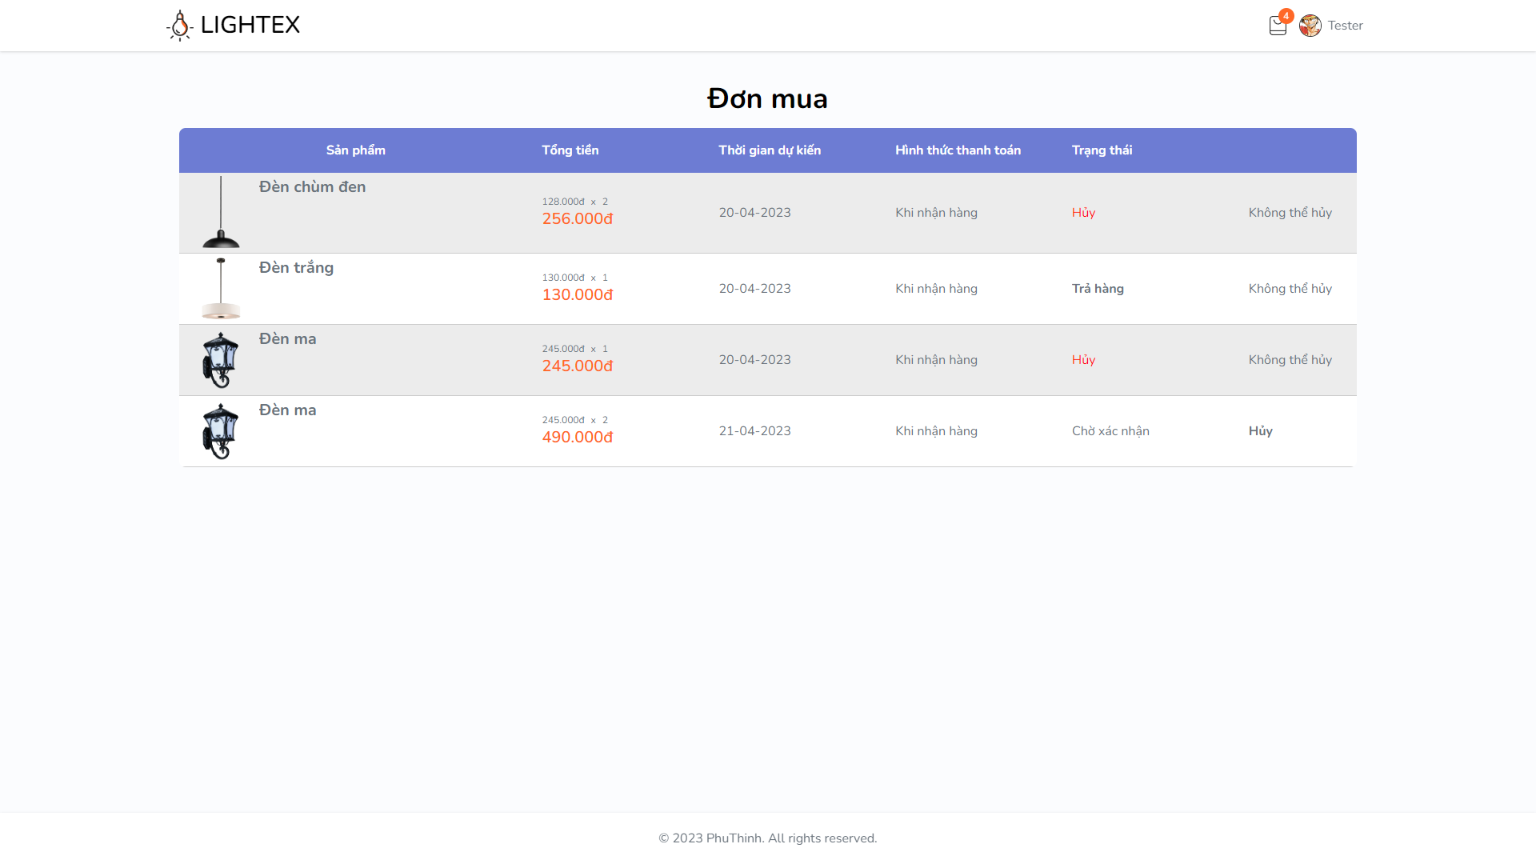

Hình 59 Đơn hàng đã mua

## **Trang thống kê**

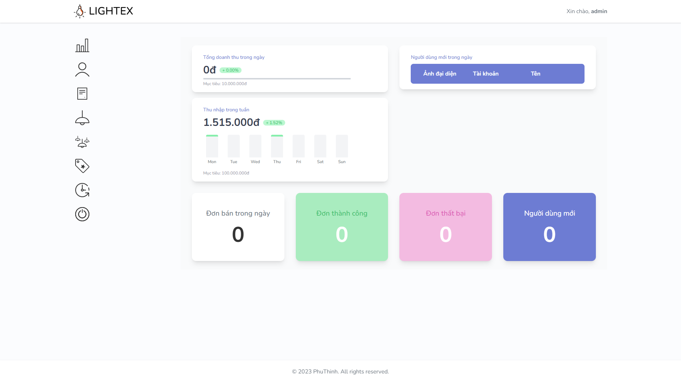

Hình 60 Trang thống kê

## **Quản lý người dùng**

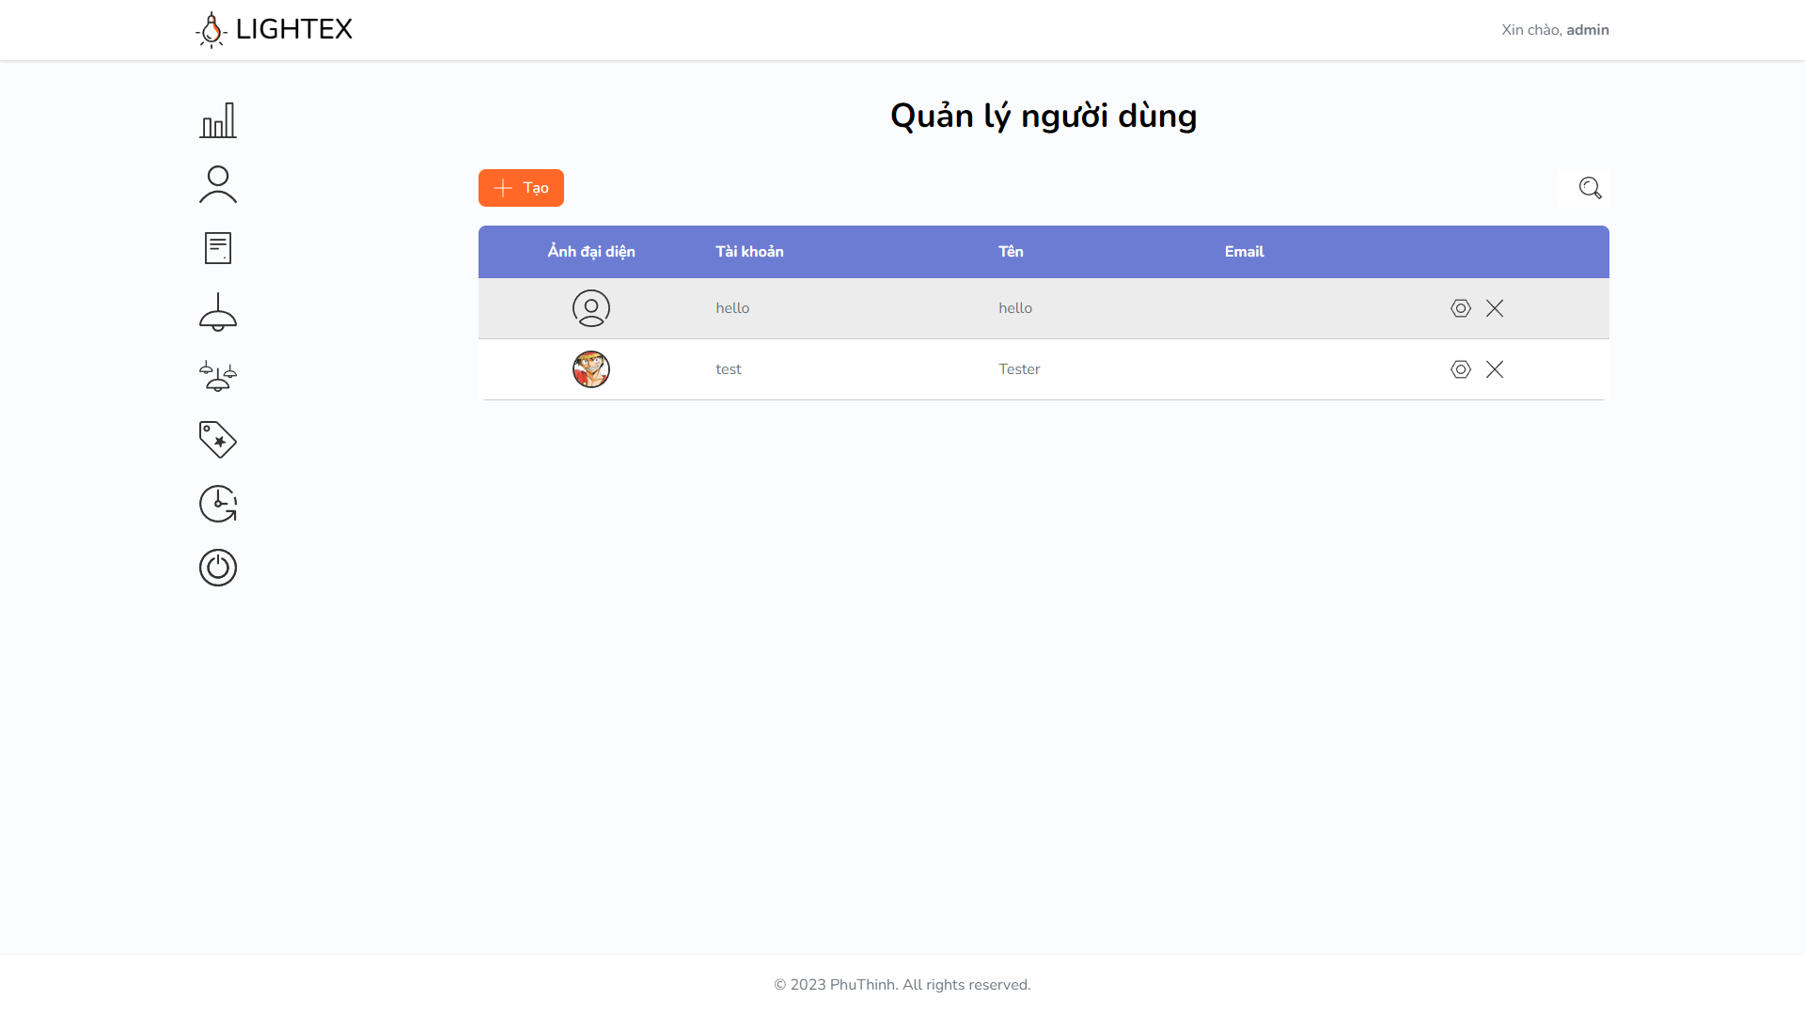

Hình 61 Quản lý người dùng

## **Tạo tài khoản người dùng**

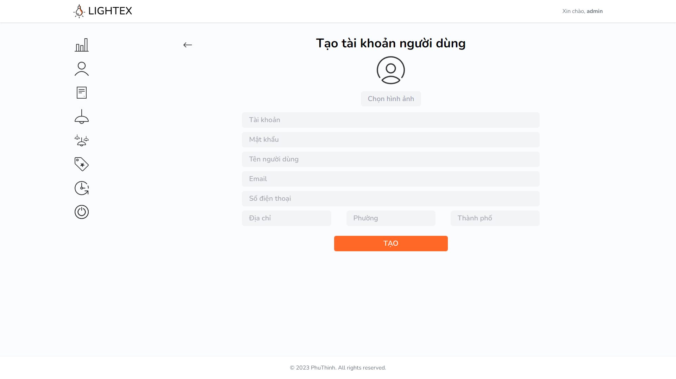

Hình 62 Tạo tài khoản người dùng

## **Chỉnh sửa tài khoản người dùng**

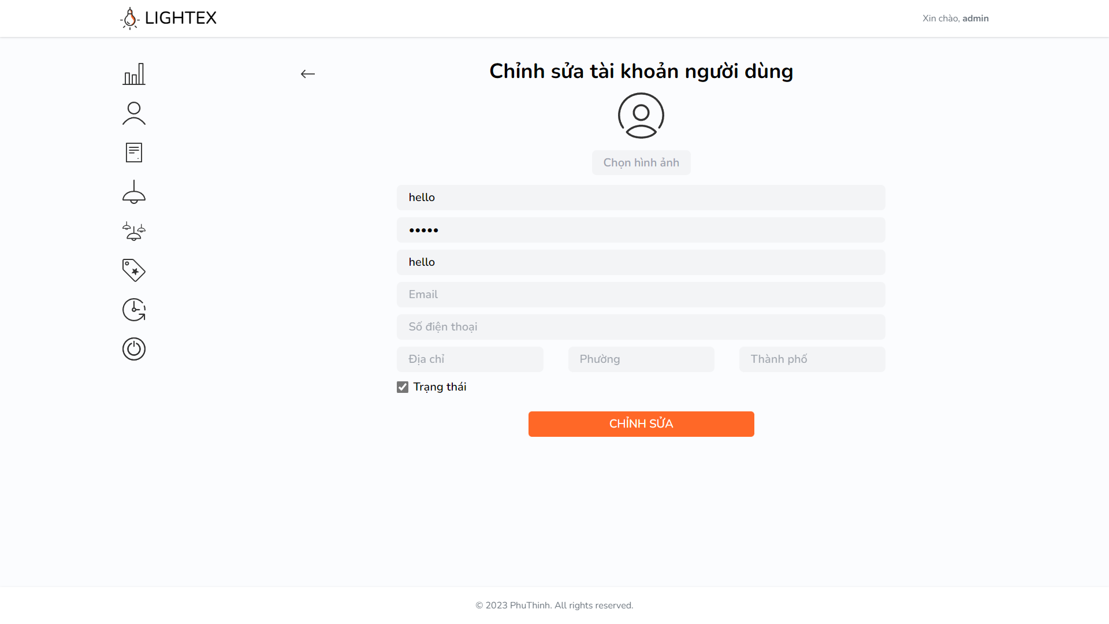

Hình 63 Chỉnh sửa tài khoản người dùng

## **Thông báo xóa tài khoản người dùng**

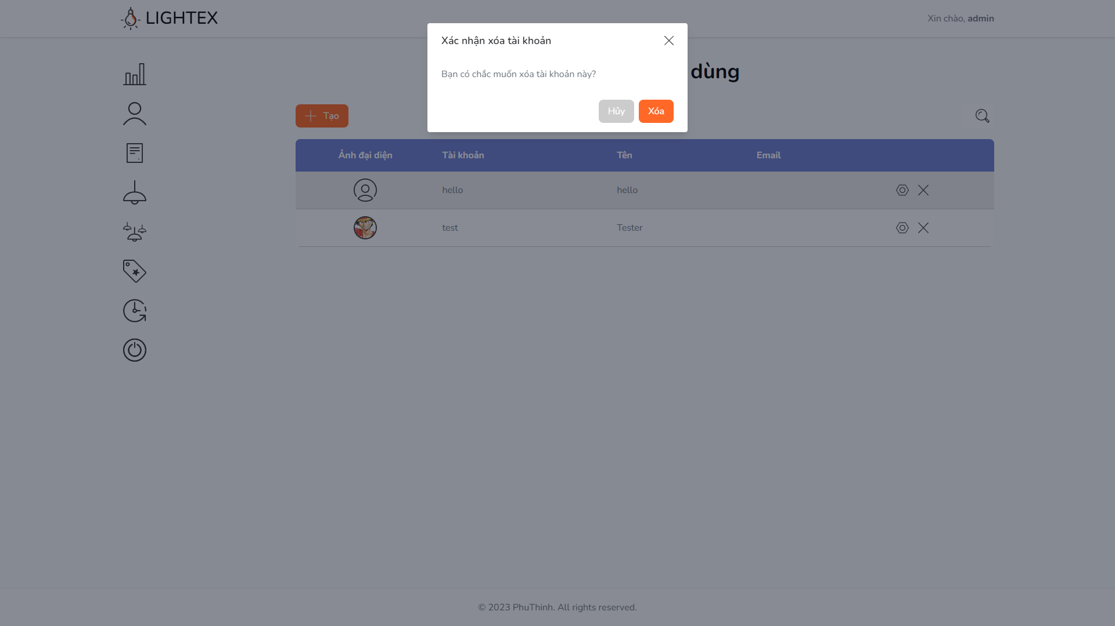

Hình 64 Thông báo xóa tài khoản người dùng

## **Quản lý đơn hàng**

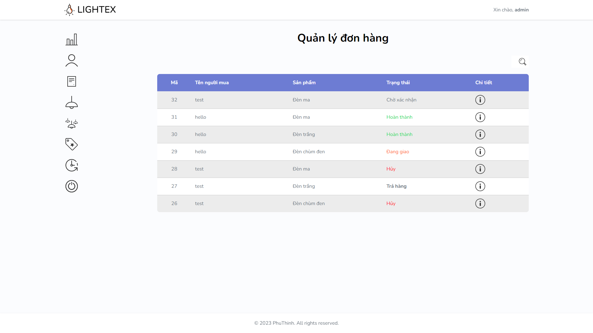

Hình 65 Quản lý đơn hàng

## **Chi tiết đơn hàng**

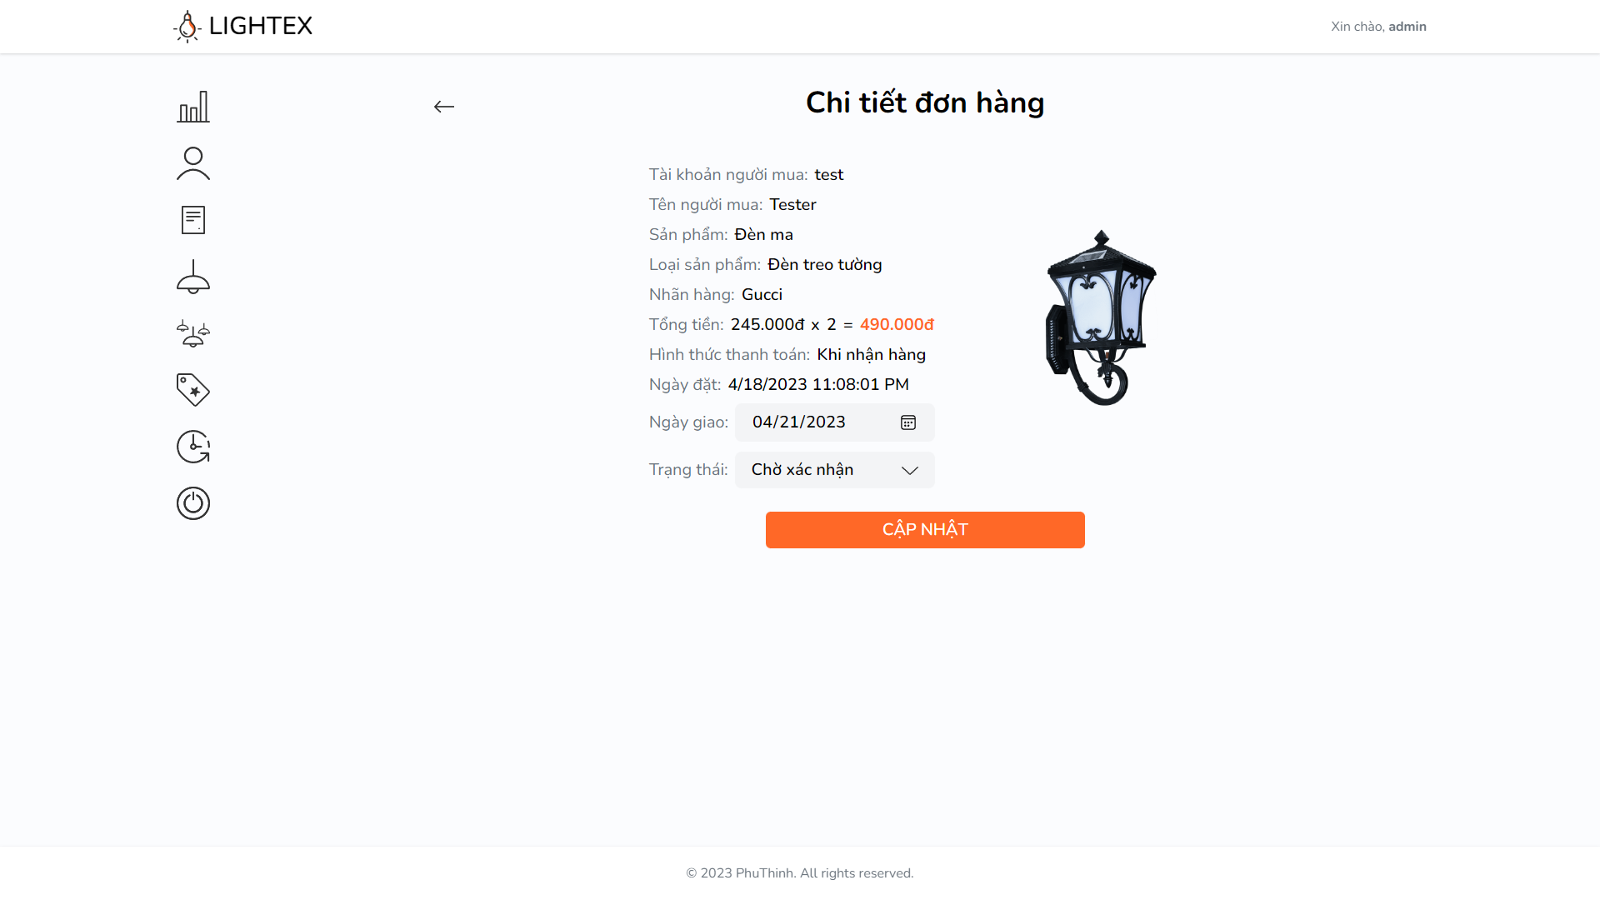

Hình 66 Chi tiết đơn hàng

## **Quản lý sản phẩm**

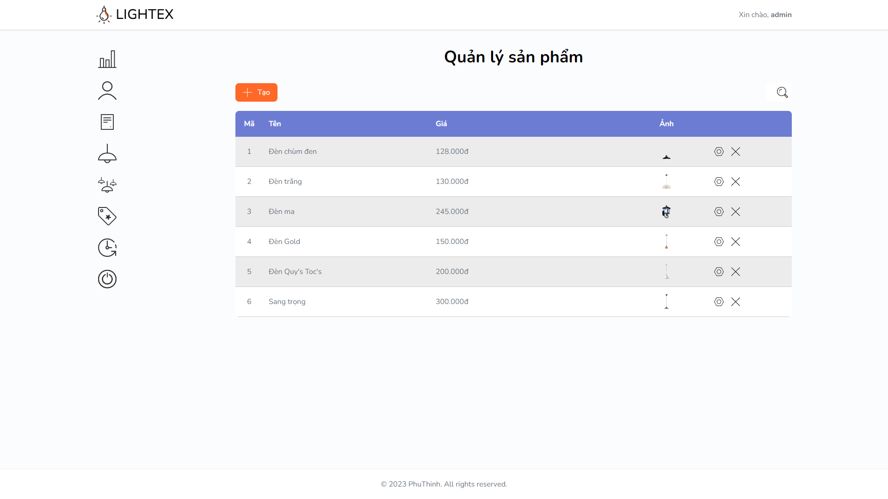

Hình 67 Quản lý sản phẩm

## **Tạo sản phẩm**

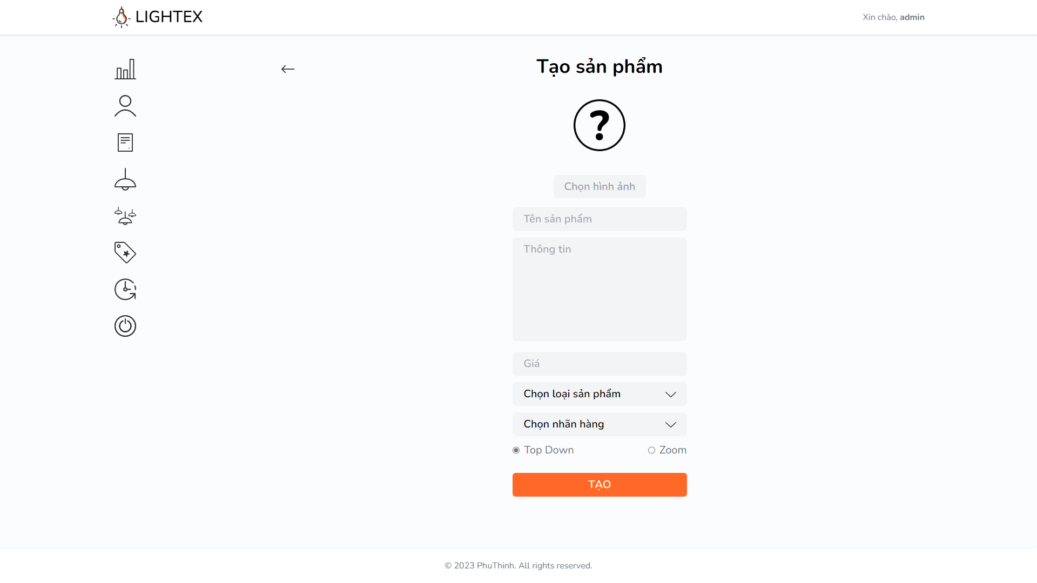

Hình 68 Tạo sản phẩm

## **Chỉnh sửa sản phẩm**

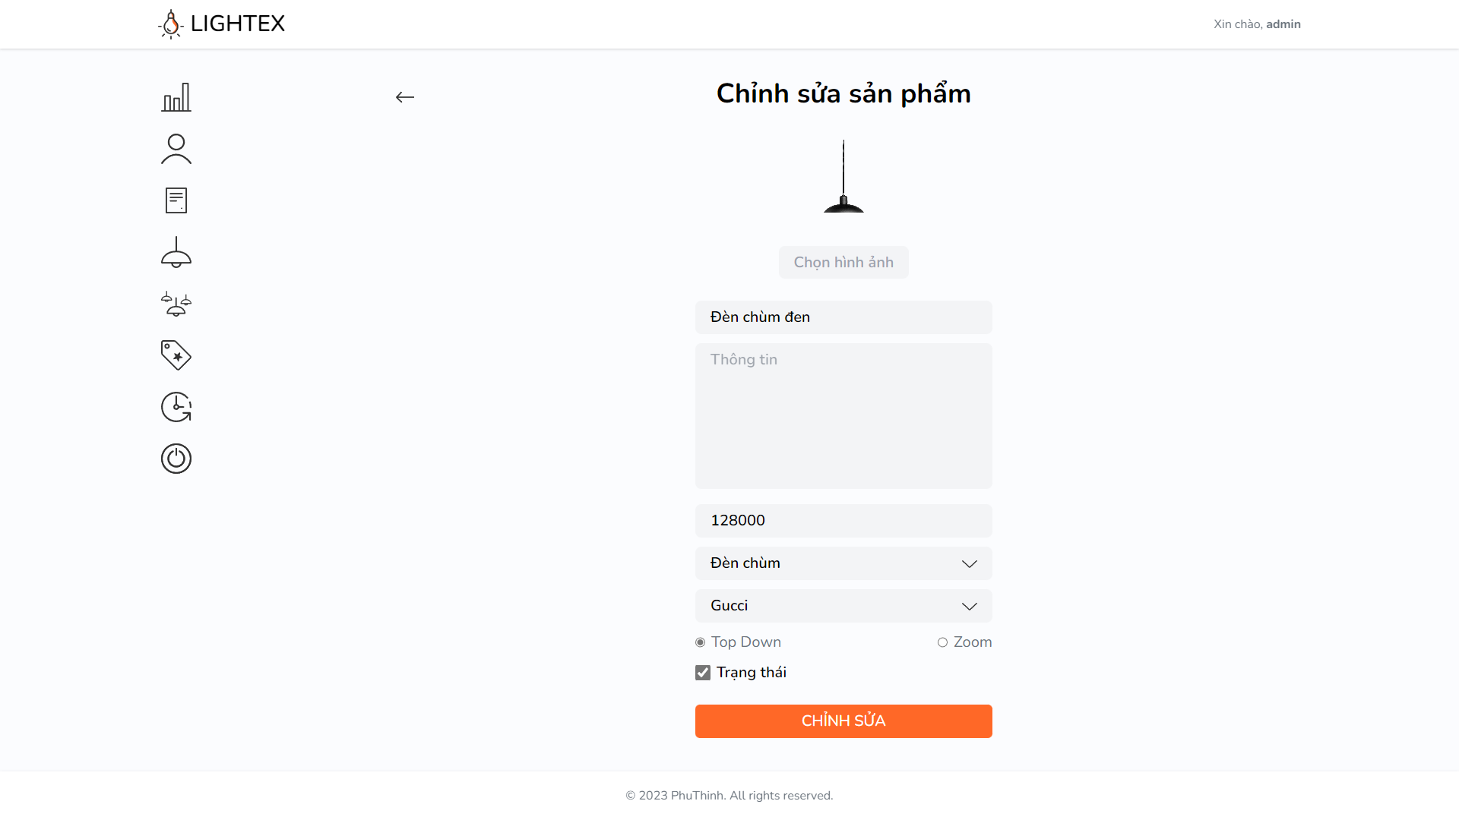

Hình 69 Chỉnh sửa sản phẩm

## **Thông báo xóa sản phẩm**

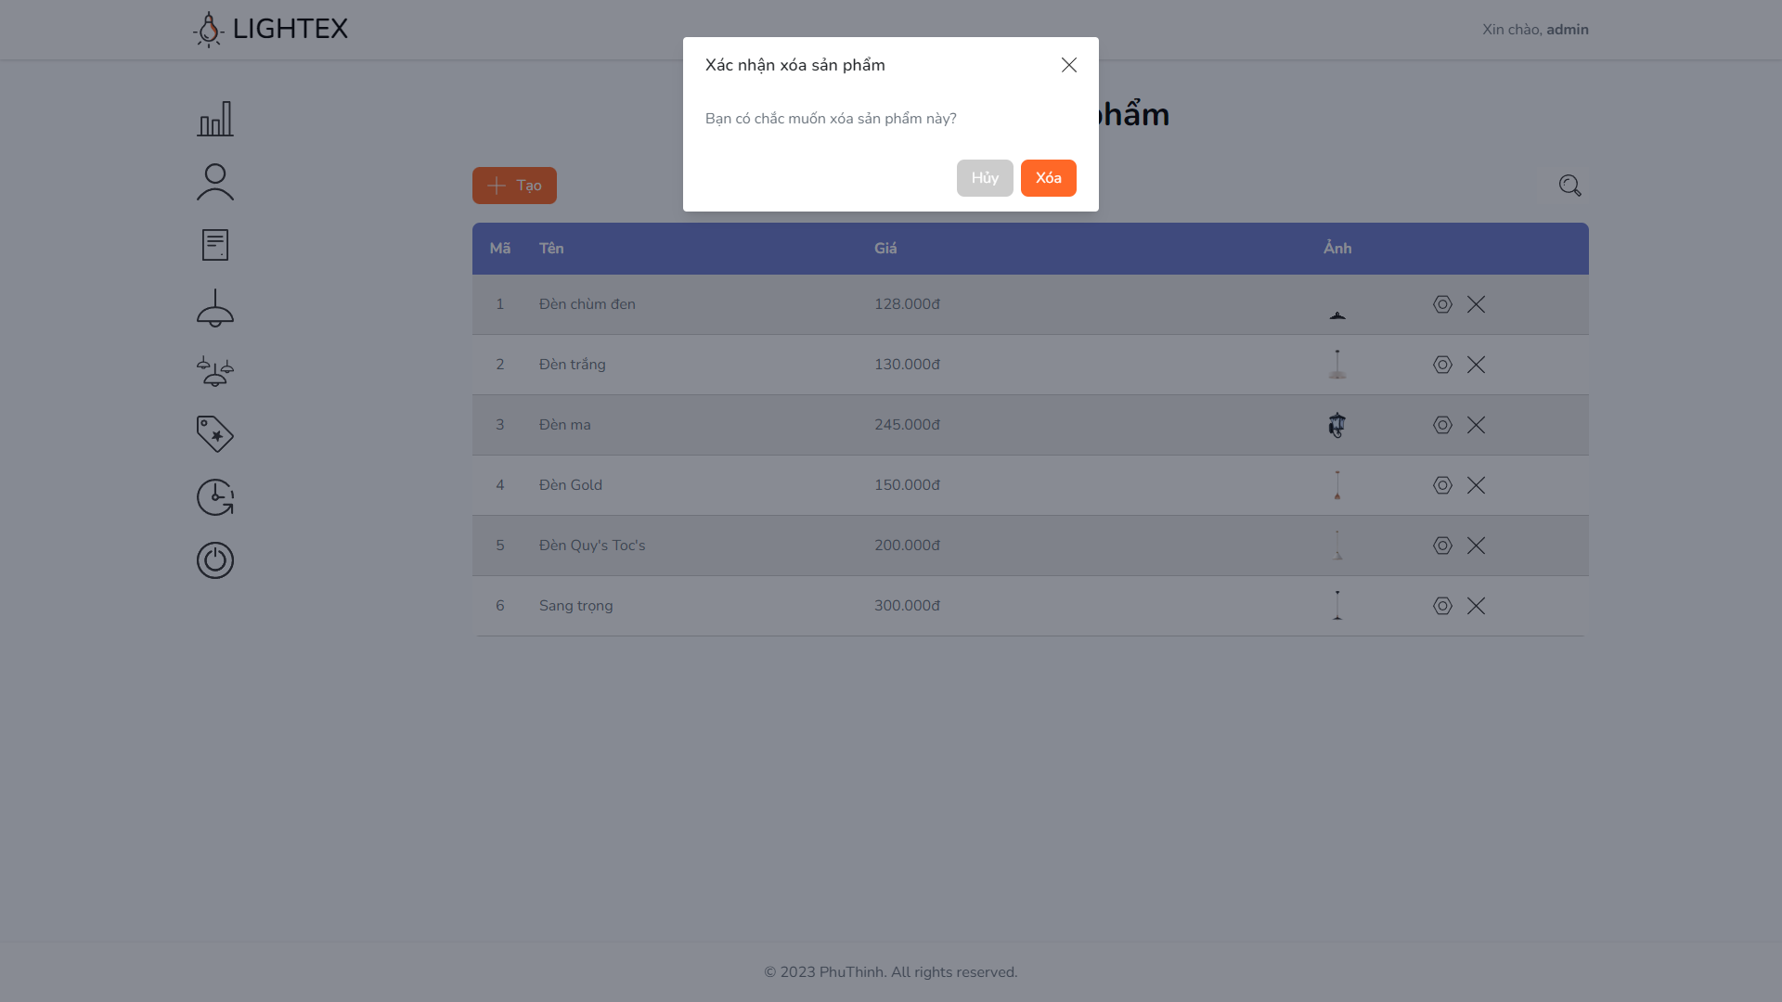

Hình 70 Thông báo xóa sản phẩm

## **Quản lý loại sản phẩm**

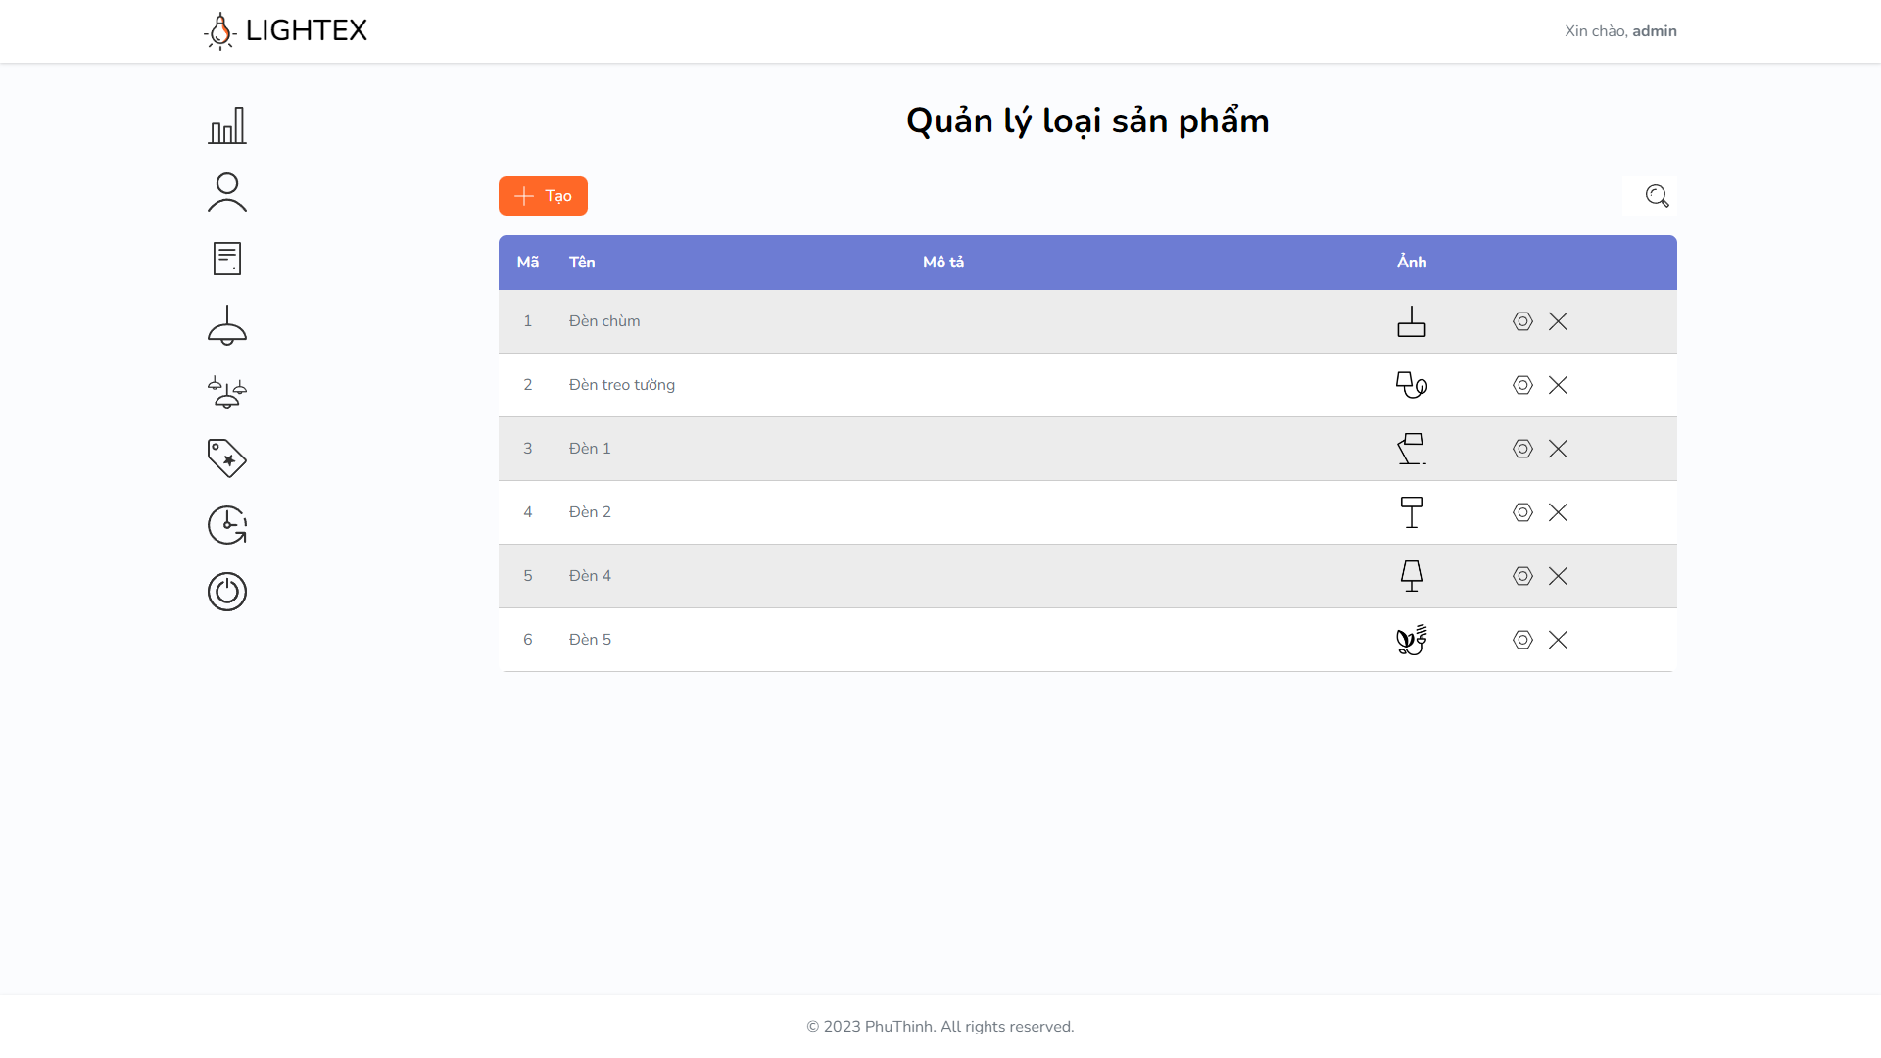

Hình 71 Quản lý loại sản phẩm

## **Tạo loại sản phẩm**

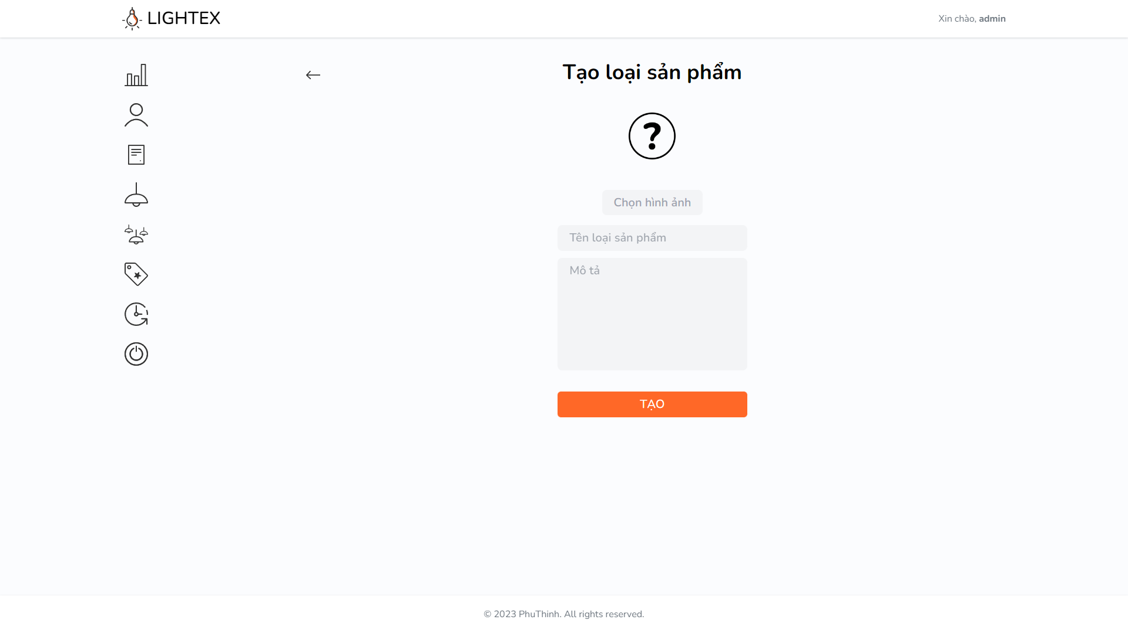

Hình 72 Tạo loại sản phẩm

## **Chỉnh sửa loại sản phẩm**

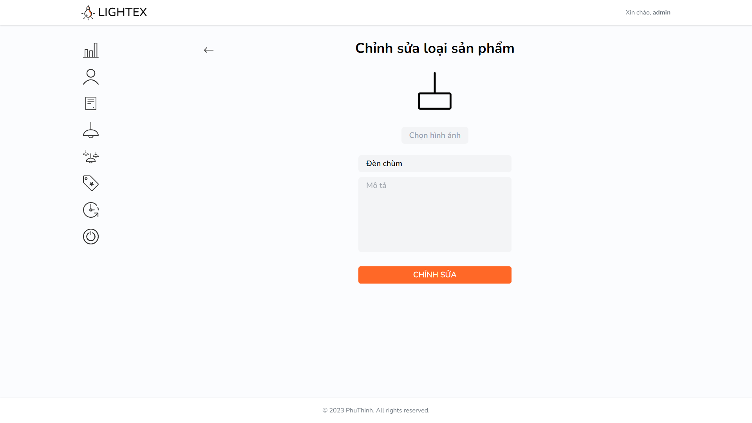

Hình 73 Chỉnh sửa loại sản phẩm

## **Thông báo xóa loại sản phẩm**

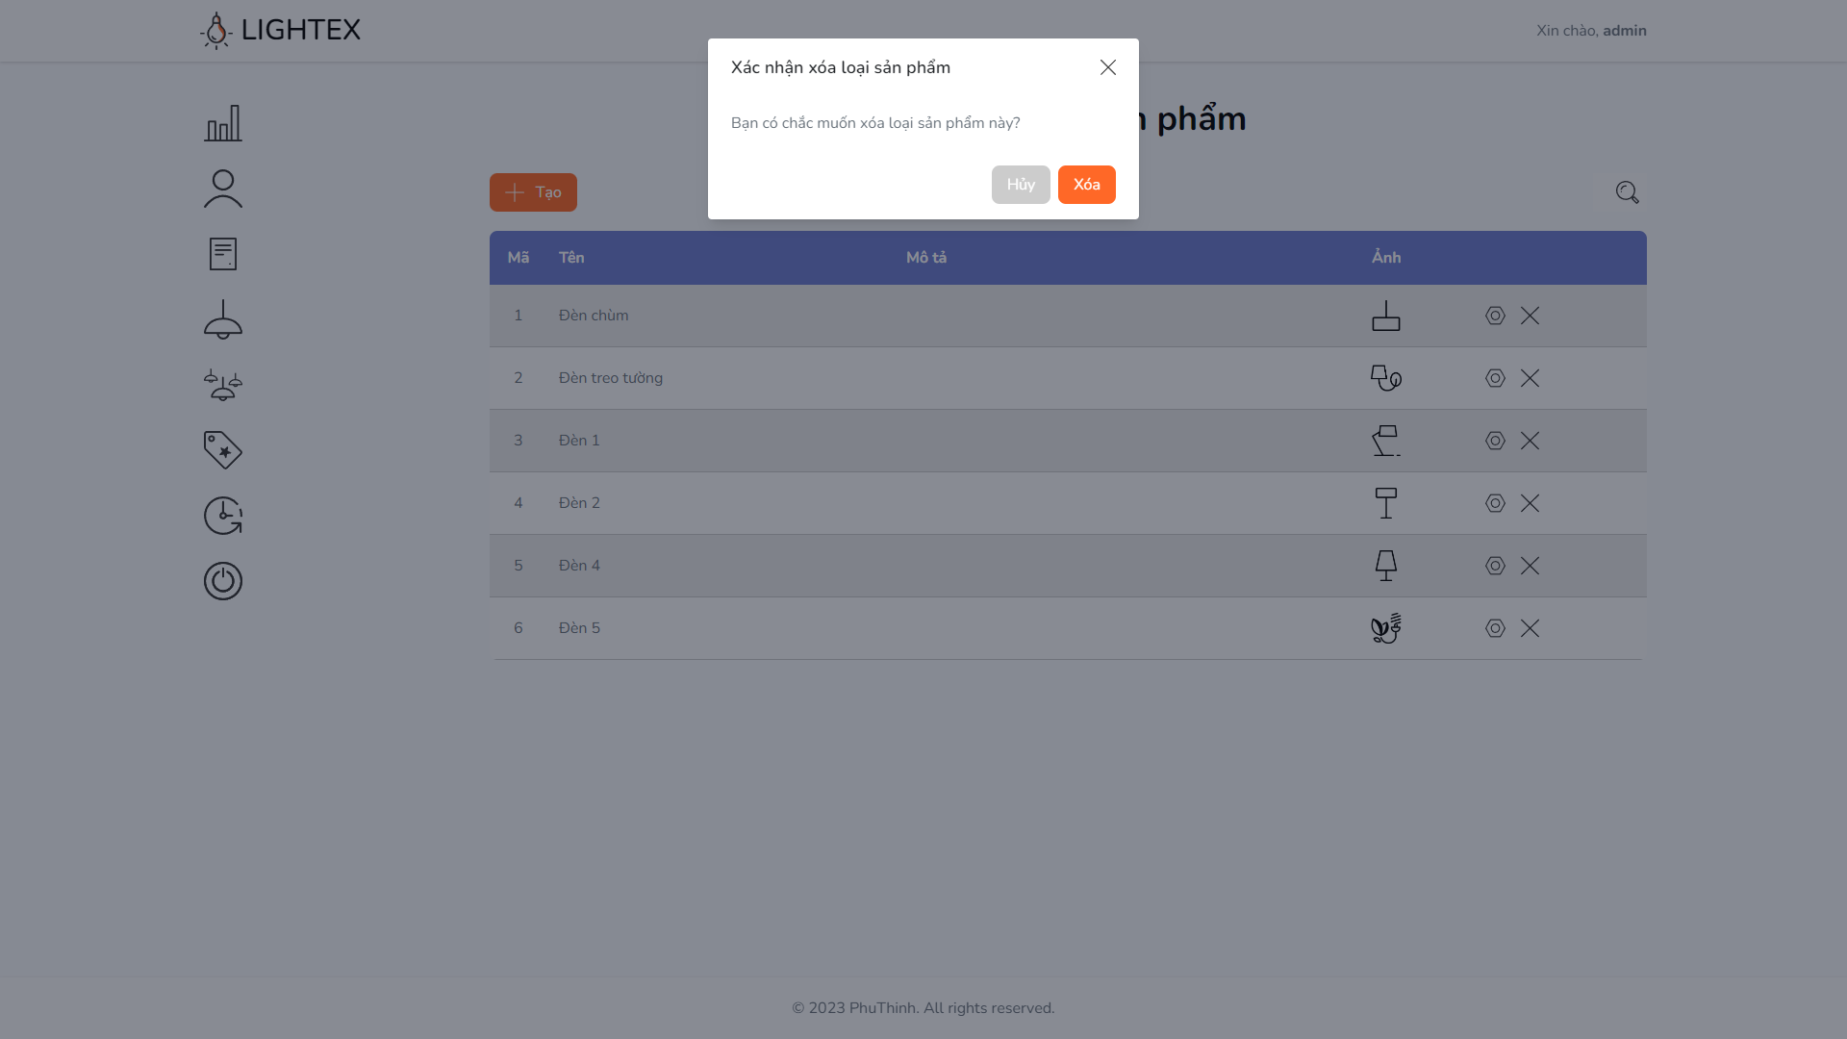

Hình 74 Thông báo xóa loại sản phẩm

## **Quản lý nhãn hàng**

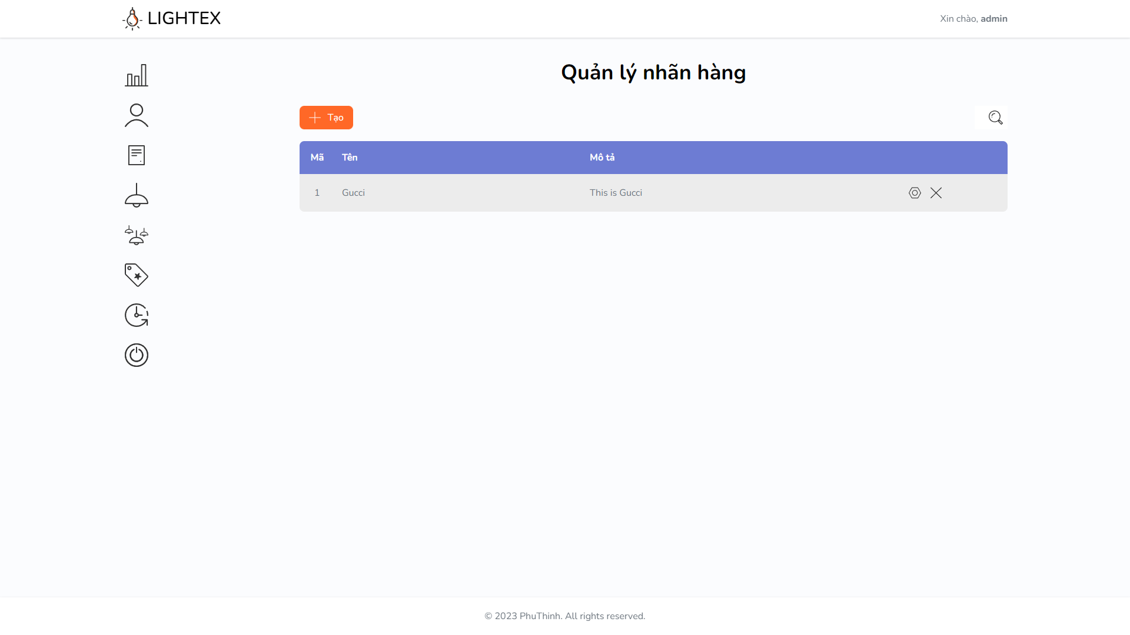

Hình 75 Quản lý nhãn hàng

## **Tạo nhãn hàng**

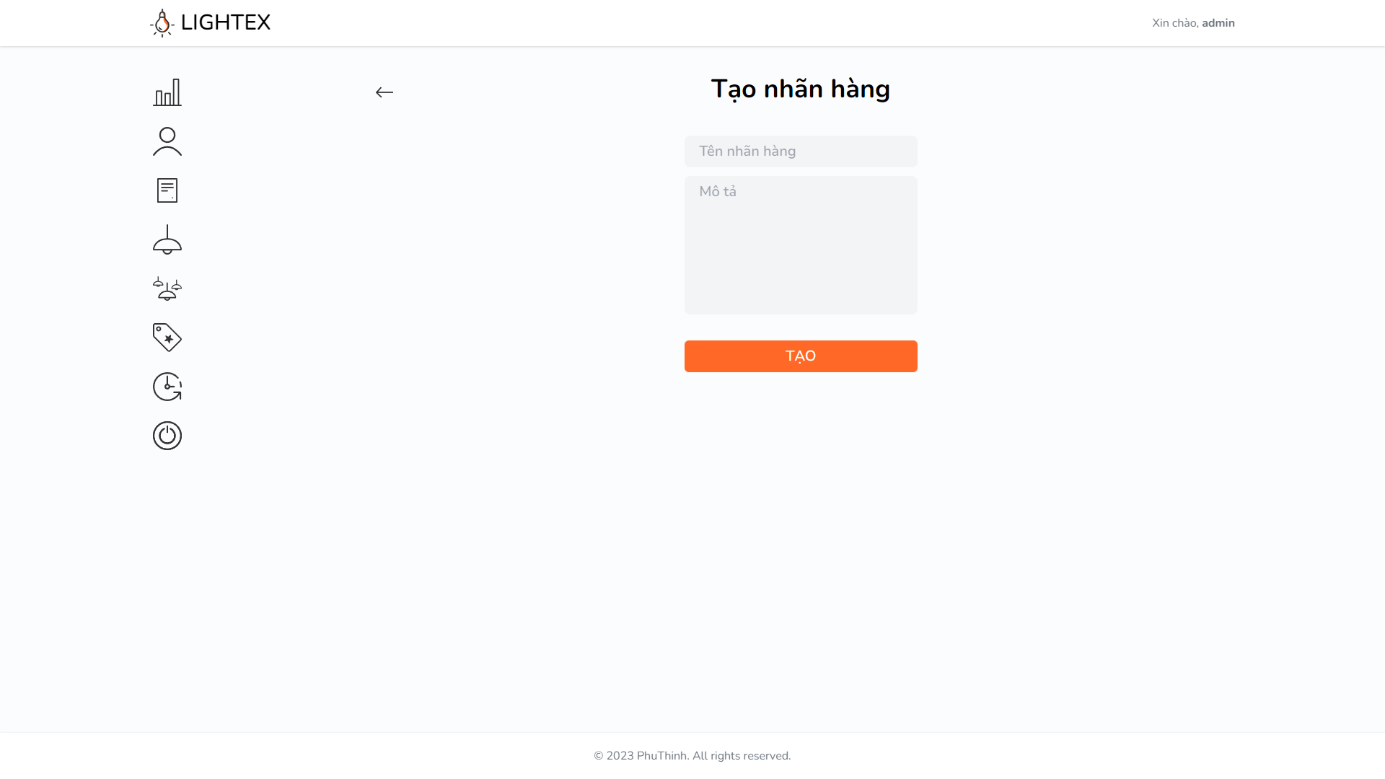

Hình 76 Tạo nhãn hàng

## **Chỉnh sửa nhãn hàng**

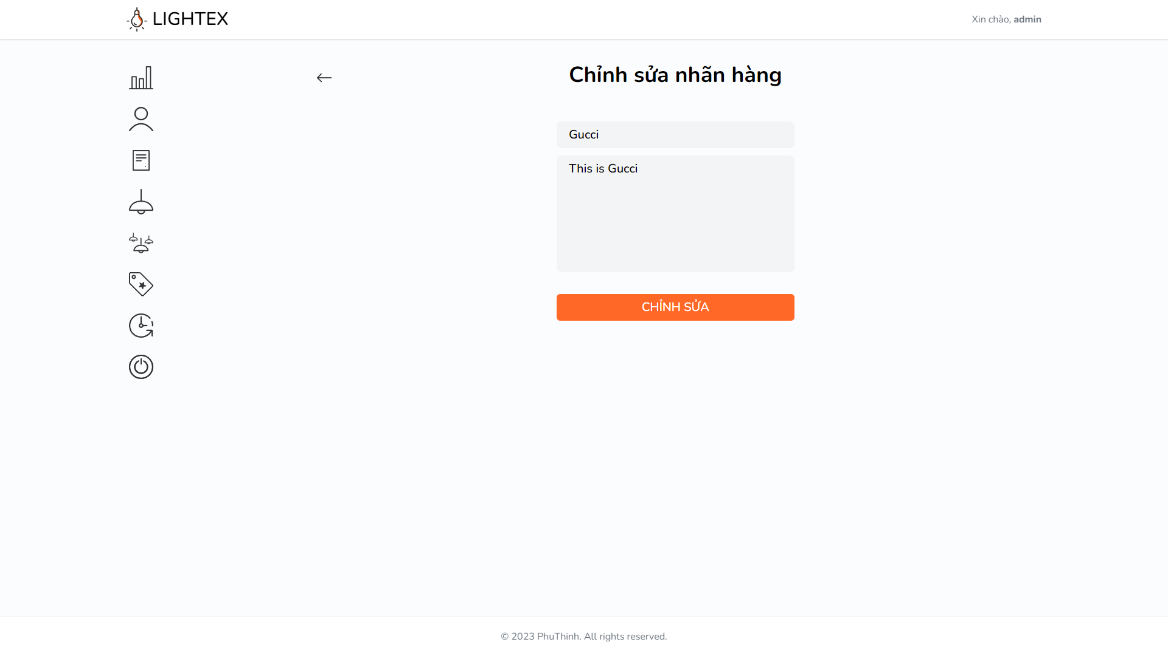

Hình 77 Chỉnh sửa nhãn hàng

## **Thông báo xóa nhãn hàng**

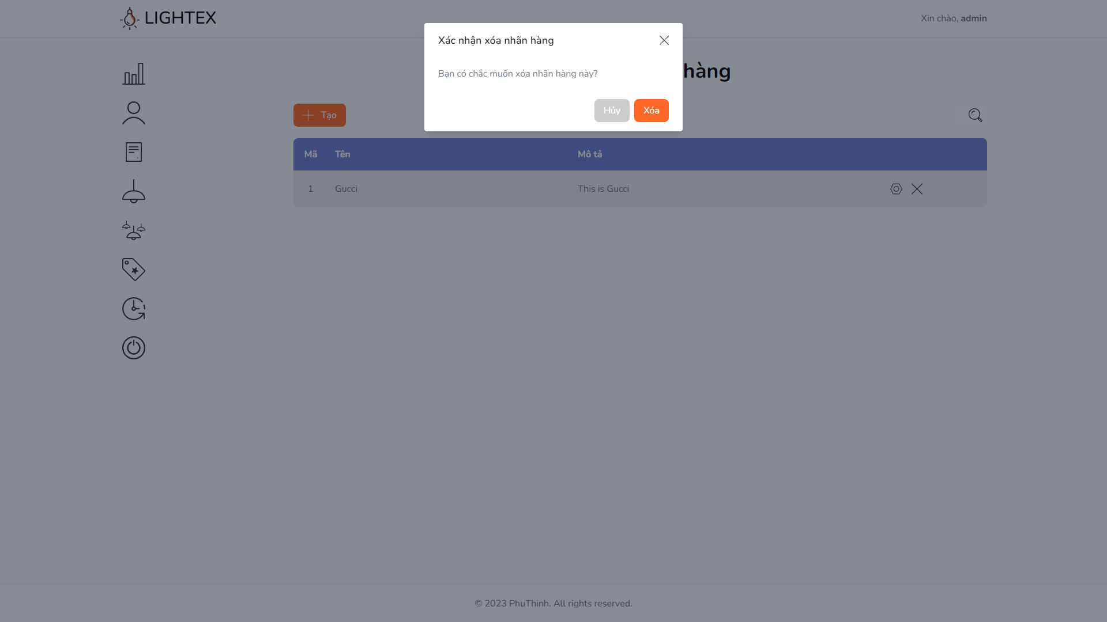

Hình 78 Thông báo xóa nhãn hàng

## **Lịch sử giao dịch**

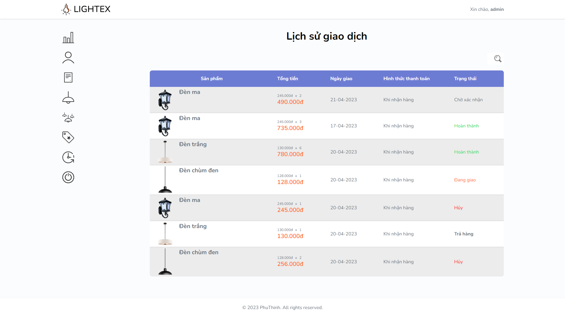

Hình 79 Lịch sử giao dịch

# **Tài liệu tham khảo**

<https://dotnet.microsoft.com/en-us/apps/aspnet>

<https://chat.openai.com/>

<https://www.w3schools.com/>

<https://stackoverflow.com/>

<https://www.youtube.com/@XuanThuLab>

<https://www.youtube.com/@F8VNOfficial>

<https://www.youtube.com/@evondevfrontend>

<https://www.youtube.com/@OnlineTutorialsYT>

<https://www.youtube.com/@KTeam>

<https://www.youtube.com/@CsharpSpace>

<https://www.facebook.com/groups/1065116420221723>

<https://www.facebook.com/groups/howkteam>

<https://www.facebook.com/groups/f8official>

<https://tailblocks.cc/>

<https://tailblocks.org/>

<https://uiverse.io/>

<https://neumorphism.io/>

…